Handleiding TTR-MDCS



Naam: Kenley Strik  
Klas: RIO4-APO3B  
Datum: 28-05-2018  
Versie: v1.0.0

Inhoud

Inleiding 2

Handleiding 2

Profiel 2

Inloggen 2

Uitloggen 4

Wachtwoord Wijzigen 7

Registraties 11

Taak Registeren 11

Klant Registreren 14

Partner Registeren 18

Overzichten 22

Overzicht Taken 22

Taak Bewerken 24

Overzicht Klanten 26

Klant Bewerken 28

Overzicht Partners 30

Partner Bewerken 32

Rapportages 34

Rapportage Opzetten 34

Rapportages Inzien 37

Rapportage Bekijken 39

# Inleiding

In dit document zal je een handleiding vinden voor de applicatie genaamd (TTR-MDCS). Hierin zullen alle functies van de applicatie worden uitgelegd in stappen. Bij deze stappen wordt gebruik gemaakt van screenshots waardoor de instructies worden gevisualiseerd.

# Handleiding

## Profiel

### Inloggen

**Stap 1:**

Navigeer naar de link <https://ttr.mdcs.nl/>.

**Stap 2:**

Wanneer er is genavigeerd naar de link <https://ttr.mdcs.nl/> wordt het inlogscherm van de website getoond dat hieronder is weergegeven.

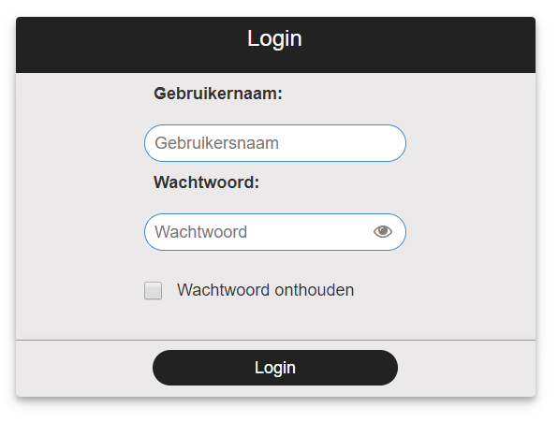

Vul de gebruikersnaam en het wachtwoord in de daarvoor bestemde invulvelden in weergeven hier beneden.

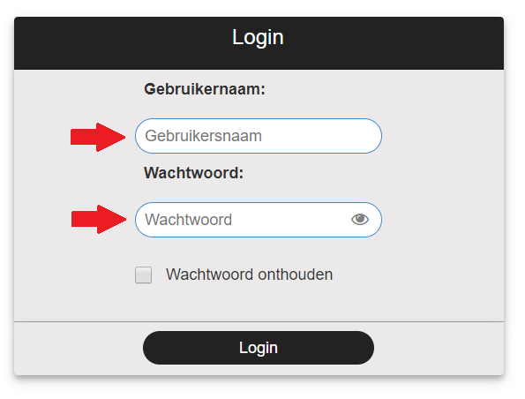

**Stap 3:**

Wanneer de inloggegevens zijn ingevuld kan er worden geklikt op de knop ‘Login’ weergeven hier beneden.

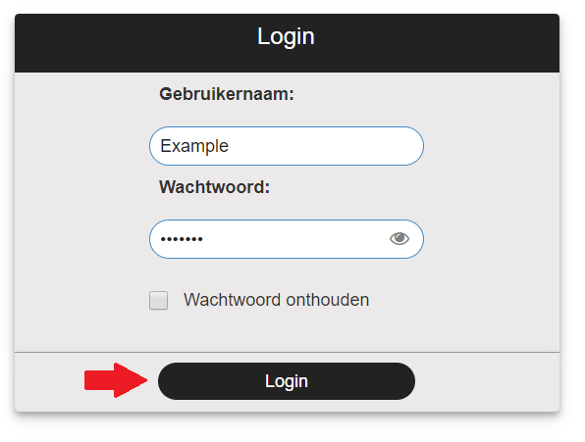

Voordat dit gedaan wordt kan er worden gekozen om de inloggegevens te houden door ‘Wachtwoord onthouden’ aan te vinken weergeven hier beneden.

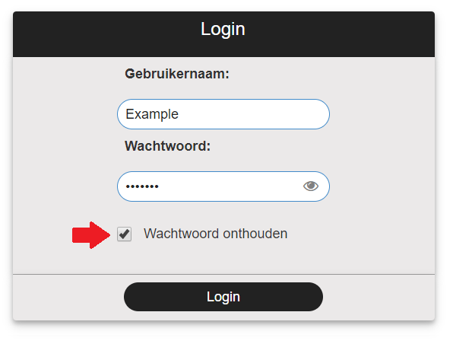

Als tijdens het inloggen iets fout is gegaan kan het wachtwoord wat ingevuld is worden bekeken door op het ‘Oog icoontje’ te klikken weergeven hier beneden en deze in te blijven drukken.

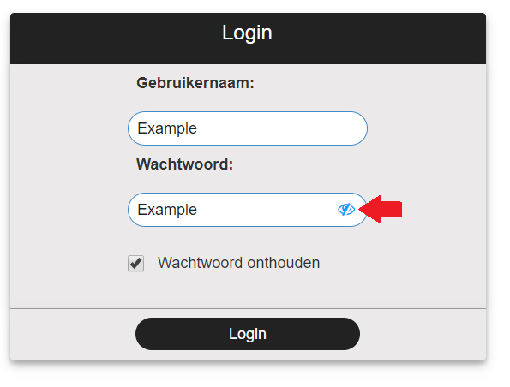

Wanneer er is ingelogd wordt de ‘Dashboard’ pagina getoond weergeven hier beneden.

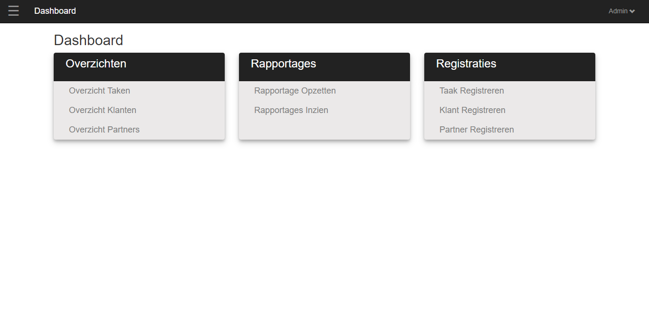

### Uitloggen

**Stap 1:**

Open het hamburger menu door op het ‘Hamburger Icoontje’ te klikken weergeven hier beneden.

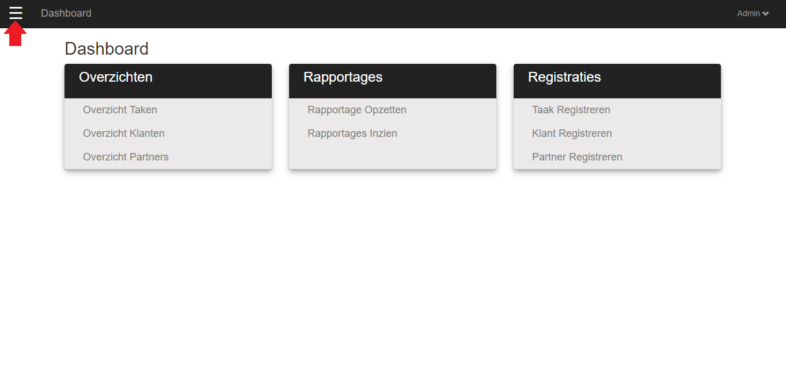

**Stap 2:**

Wanneer het hamburgermenu is geopend wordt er een lijst van opties weergeven. Klik in de lijst op de optie ‘Profiel’ weergeven hier beneden.

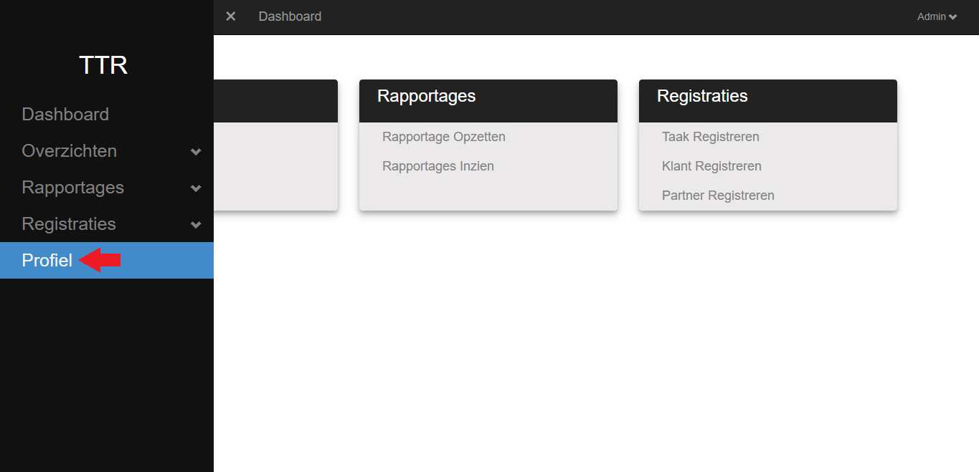

**Stap 3:**

Wanneer er op de optie ‘Profiel’ is geklikt wordt de ‘Profiel’ pagina weergeven getoond heir beneden.

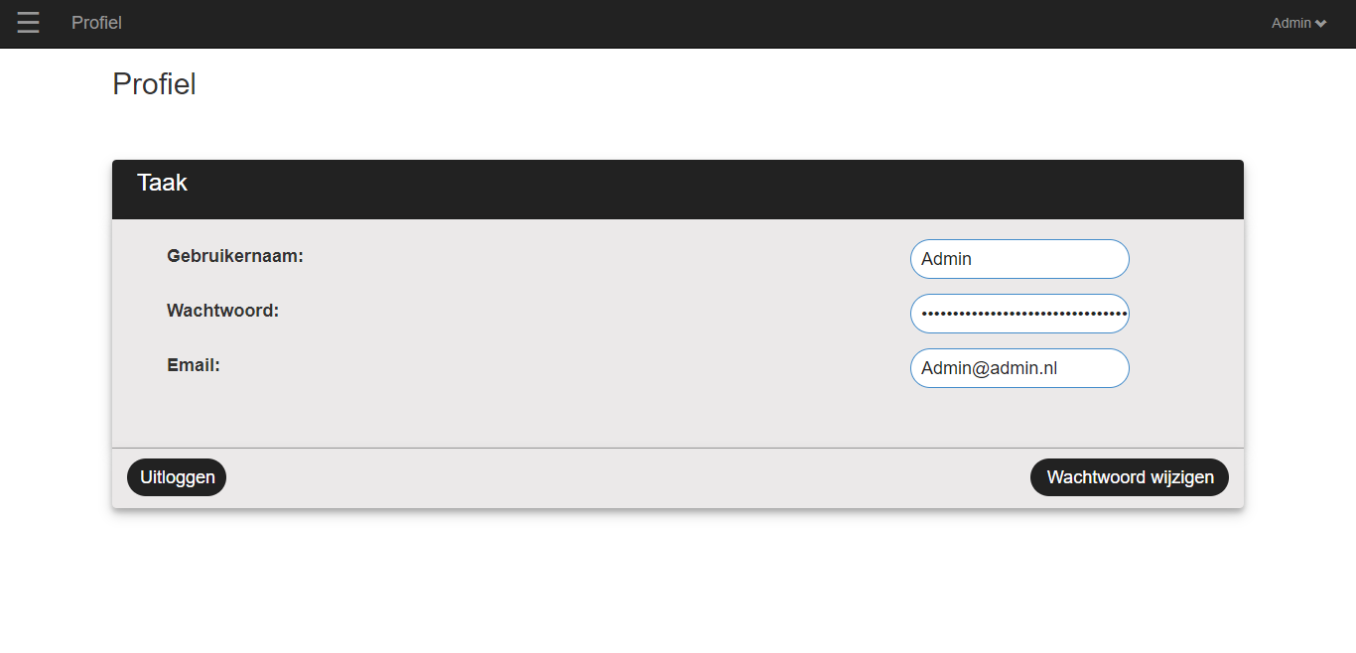

Wanneer er is genavigeerd naar de ‘Profiel’ kan er worden geklikt op de knop ‘Uitloggen’ weergeven hier beneden.

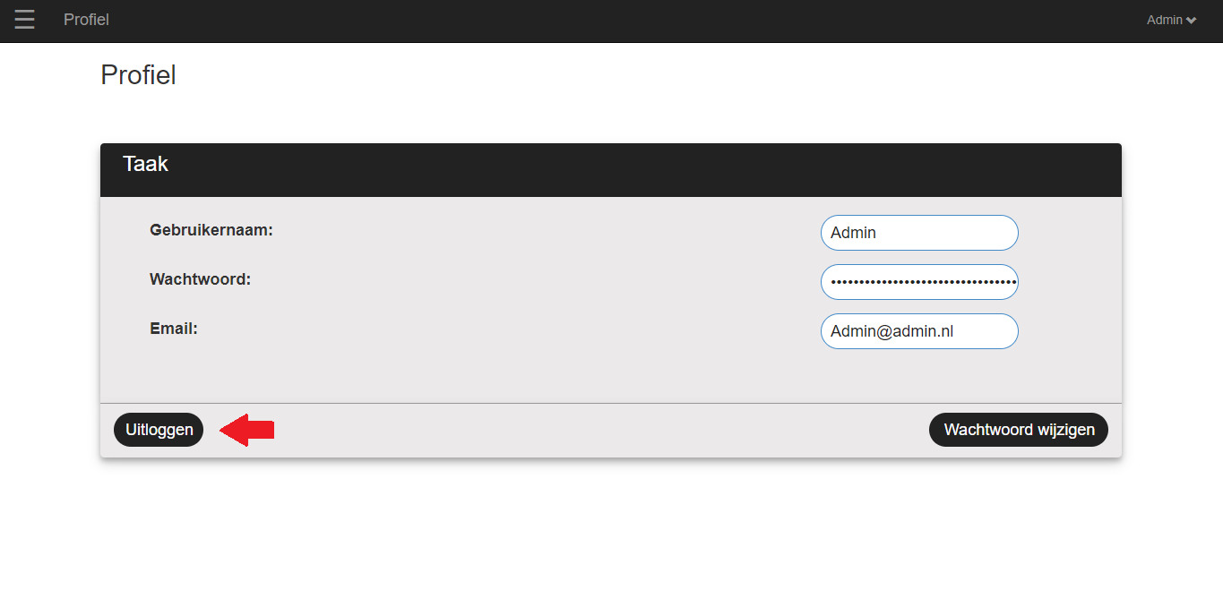

Wanneer er is geklikt op ‘Uitloggen’ wordt de gebruiker genavigeerd nar de ‘Login’ pagina weergeven hier beneden.



### Wachtwoord Wijzigen

**Stap 1:**

Open het hamburger menu door op het ‘Hamburger Icoontje’ te klikken weergeven hier beneden.



**Stap 2:**

Wanneer het hamburgermenu is geopend wordt er een lijst van opties weergeven. Klik in de lijst op de optie ‘Profiel’ weergeven hier beneden.



**Stap 3:**

Wanneer er op de optie ‘Profiel’ is geklikt wordt de ‘Profiel’ pagina weergeven getoond heir beneden.



Wanneer er is genavigeerd naar de ‘Profiel’ pagina kan er worden geklikt op de knop ‘Wachtwoord wijzigen’ weergeven hier beneden.

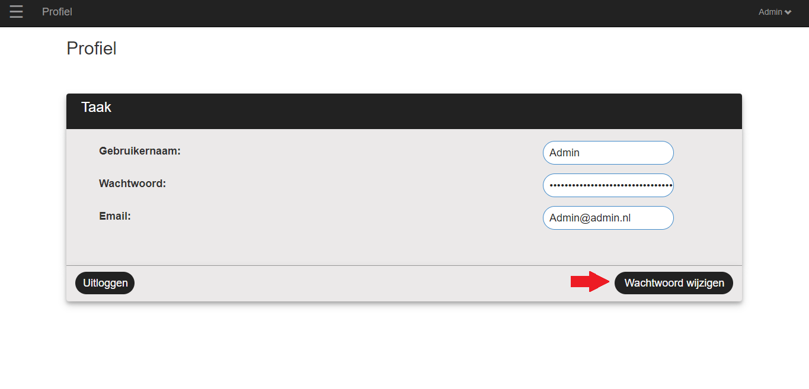

**Stap 4:**

Wanneer er is geklikt op de knop ‘Wachtwoord wijzigen’ wordt het invulveld voor het wachtwoord leeg gemaakt en kan er een nieuw wachtwoord worden ingevuld in het invulveld weergeven hier beneden.

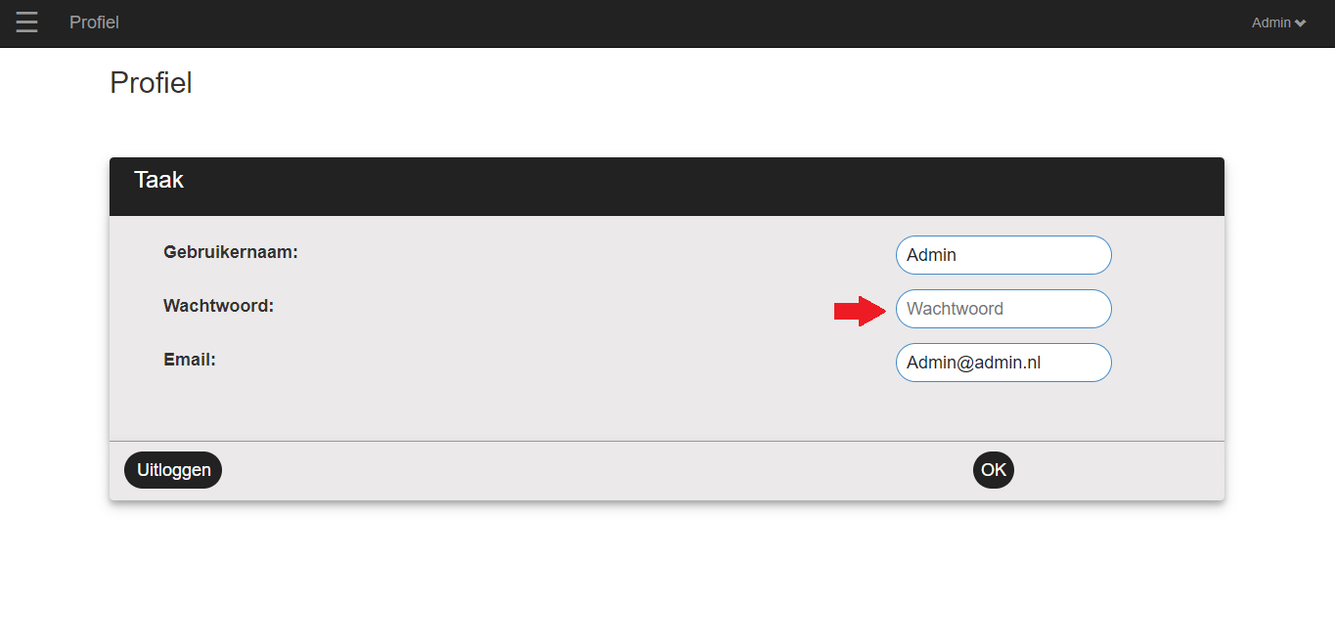

**Stap 5:**

Wanneer invulveld voor het wachtwoord is ingevuld kan er worden geklikt op de knop ‘OK’ (weergeven hier beneden) wordt het nieuwe wachtwoord opgeslagen.

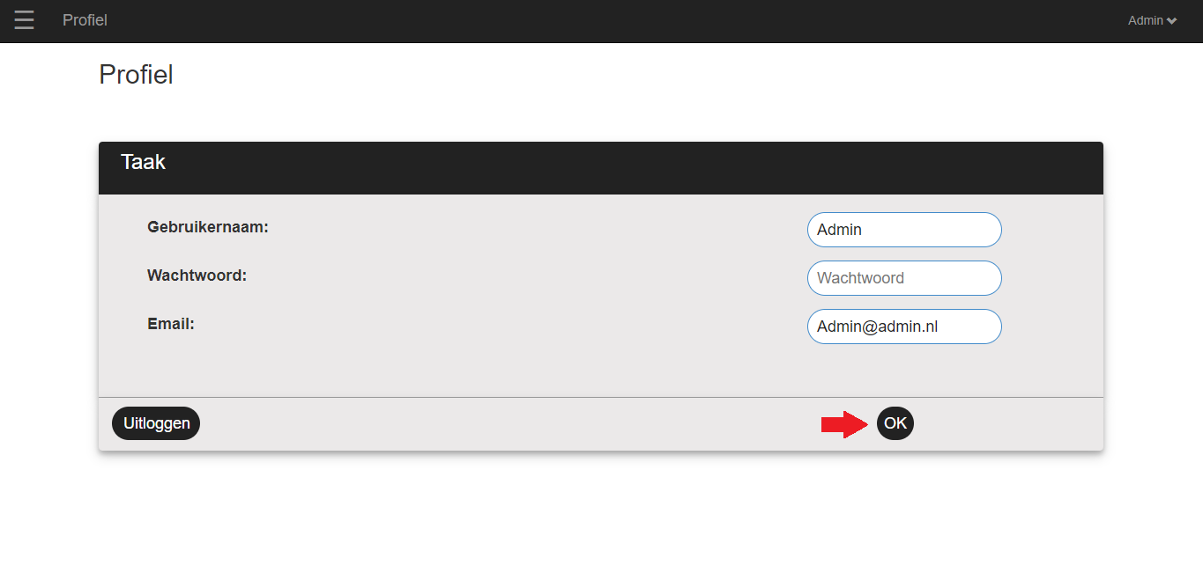

Als het wachtwoord is gewijzigd wordt er een melding getoond weergeven hier beneden.

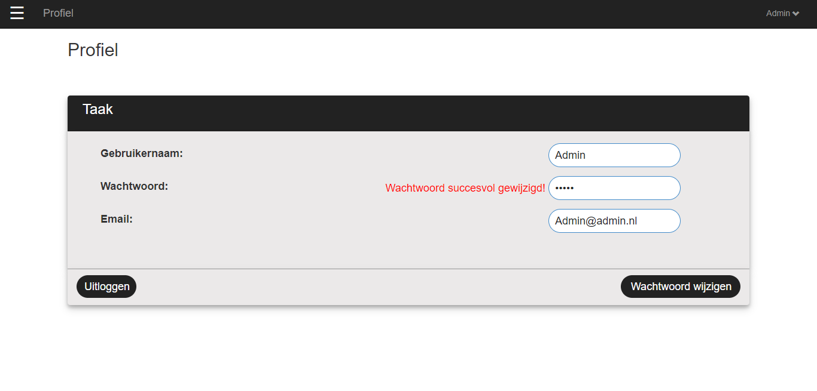

## Registraties

### Taak Registeren

**Stap 1:**

Open het hamburger menu door op het ‘Hamburger Icoontje’ te klikken weergeven hier beneden.



**Stap 2:**

Wanneer het hamburgermenu is geopend wordt er een lijst van opties weergeven. Klik in de lijst op de optie ‘Registraties’ en daaronder op ‘Taak Registreren’ weergeven hier beneden.

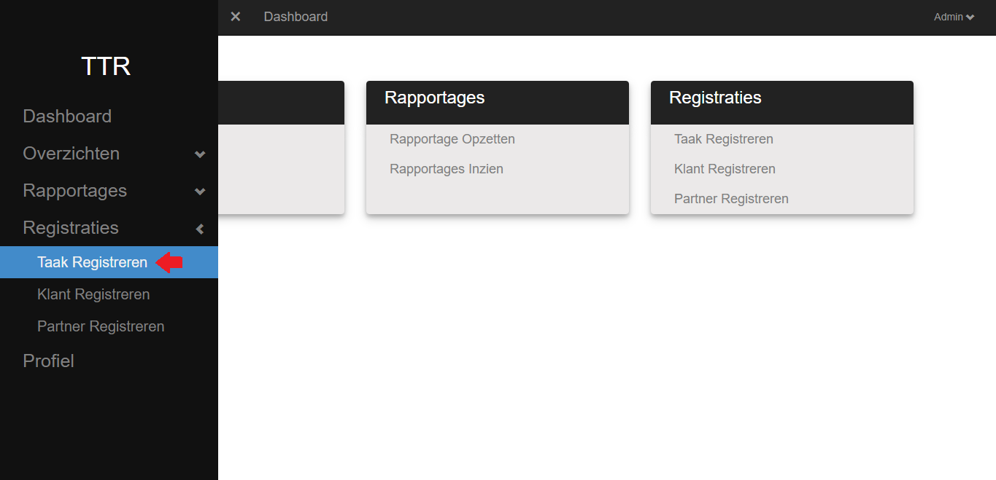

**Stap 3:**

Wanneer er op de optie ‘Taak Registreren’ is geklikt wordt de ‘Taak Registreren’ pagina weergeven getoond heir beneden.

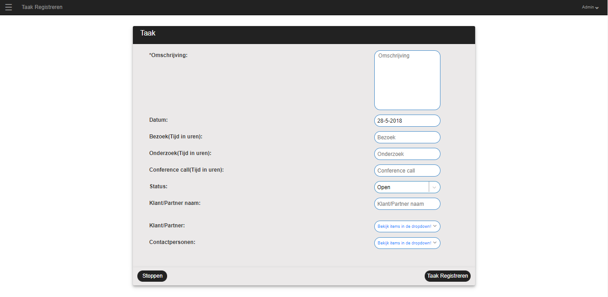

**Stap 4:**

Wanneer de invulvelden voor de taak zijn ingevuld kan er worden geklikt op de knop ‘Taak Registreren’ (weergeven hier beneden) wordt de taak geregistreerd.

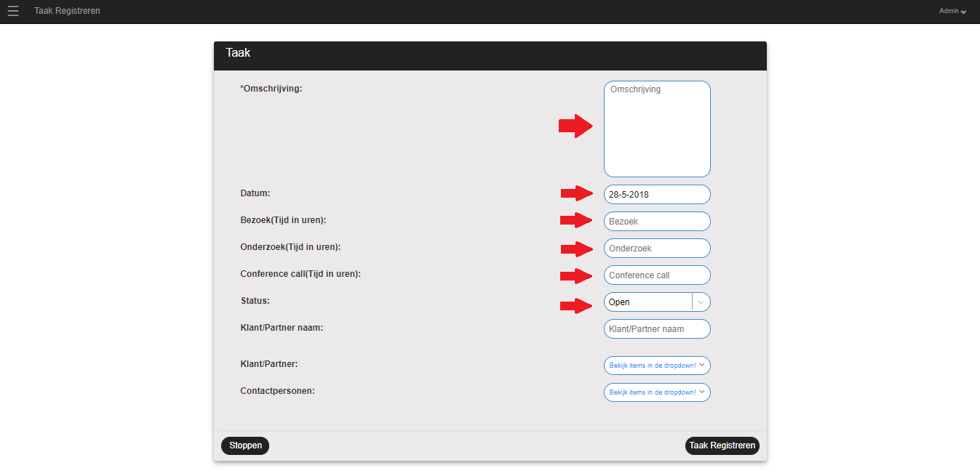

Bij het registreren van een taak kunnen er ook klanten en contactpersonen worden toegevoegd aan de taak via de drop down menu’s weergeven hier beneden.

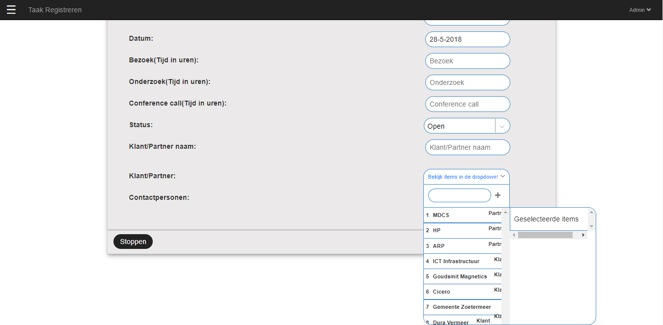

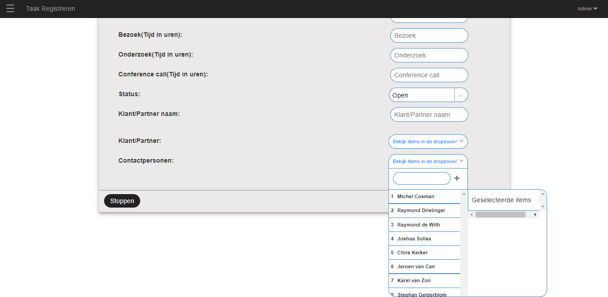

Deze dropdowns bevatten bestaande klanten en contactpersonen. Maar er kan ook een nieuwe klant worden toegevoegd door middel van de naam van de klant in te vullen weergeven hier beneden.

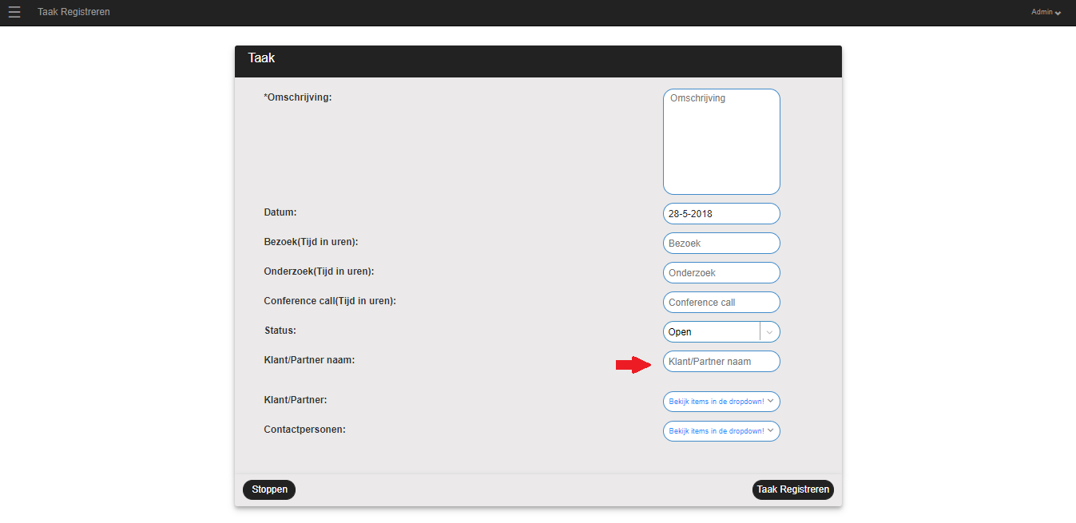

### Klant Registreren

**Stap 1:**

Open het hamburger menu door op het ‘Hamburger Icoontje’ te klikken weergeven hier beneden.



**Stap 2:**

Wanneer het hamburgermenu is geopend wordt er een lijst van opties weergeven. Klik in de lijst op de optie ‘Registraties’ en daaronder op ‘Klant Registreren’ weergeven hier beneden.

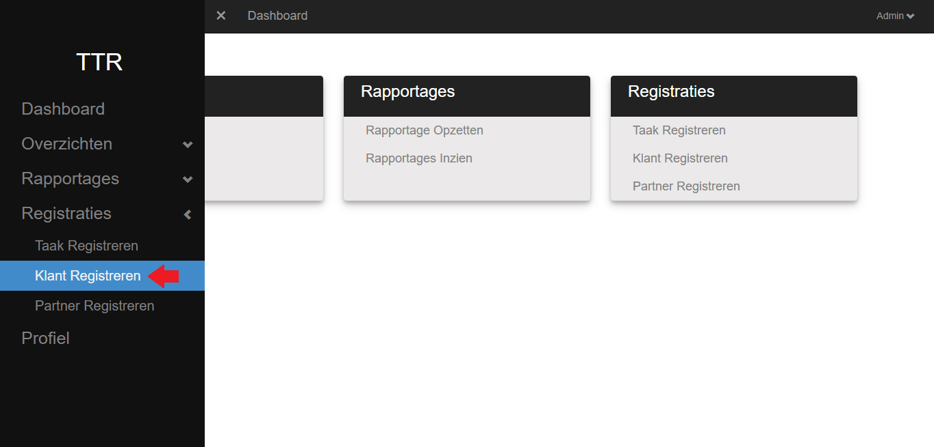

**Stap 3:**

Wanneer er op de optie ‘Klant Registreren’ is geklikt wordt de ‘Klant Registreren’ pagina weergeven, getoond hier beneden.

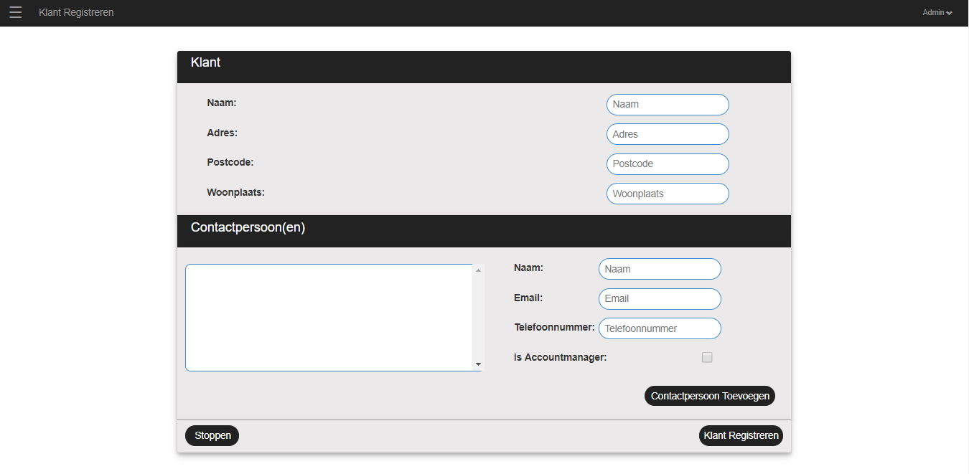

**Stap 4:**

Wanneer de invulvelden voor de klant zijn ingevuld kan er worden geklikt op de knop ‘Klant Registreren’ (weergeven hier beneden) wordt de klant geregistreerd.

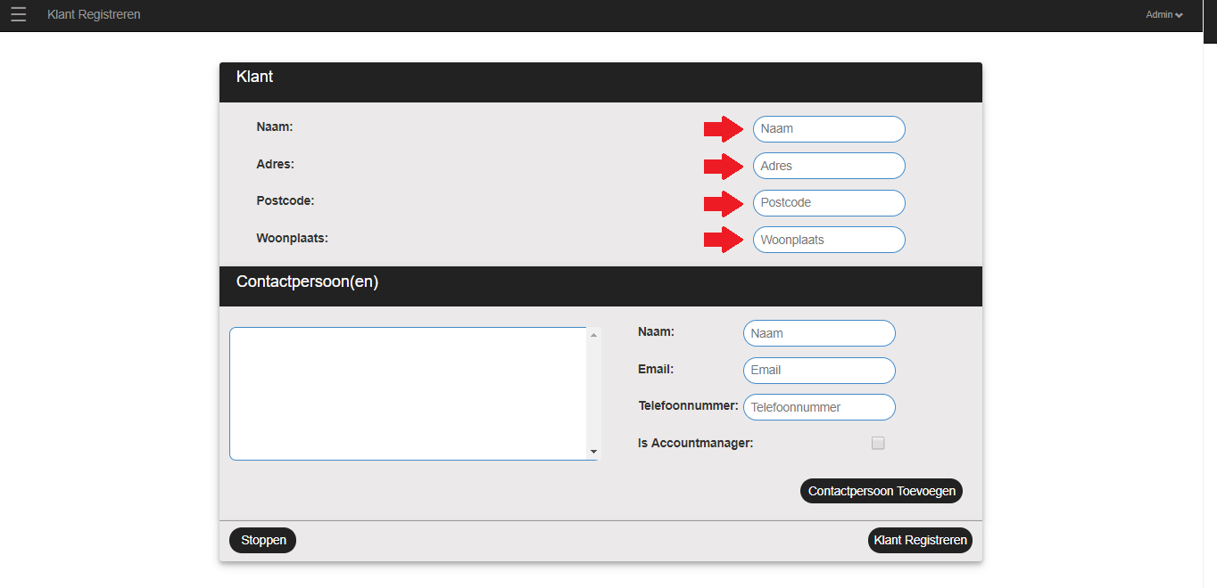

Bij het registreren van een klant kunnen er ook contactpersonen worden toegevoegd aan de klant via de invulvelden weergeven hier beneden.

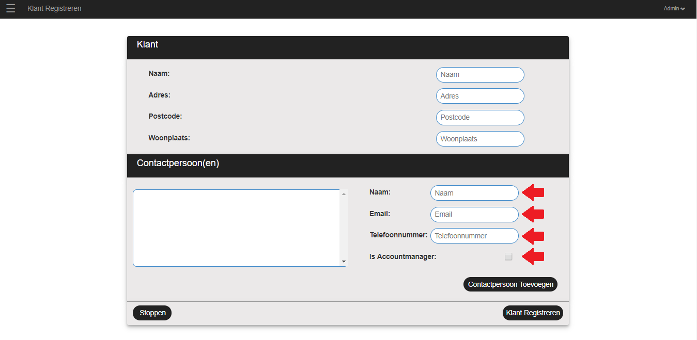

Wanneer deze zijn ingevuld kan er door middel van op de knop ‘Contactpersoon Toevoegen’ te klikken een contactpersoon worden toegevoegd aan de klant.

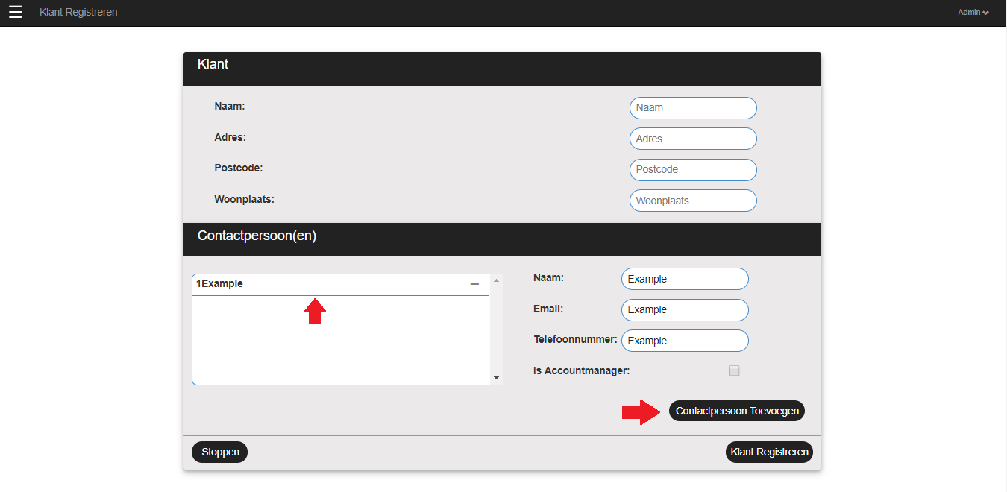

Om een contactpersoon te verwijderen van een klant moet er worden geklikt op het ‘Min’ icoontje weergeven hier onder.

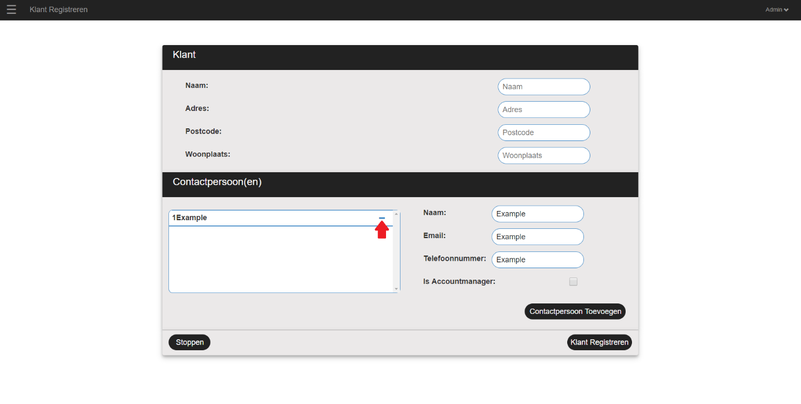

### Partner Registeren

**Stap 1:**

Open het hamburger menu door op het ‘Hamburger Icoontje’ te klikken weergeven hier beneden.



**Stap 2:**

Wanneer het hamburgermenu is geopend wordt er een lijst van opties weergeven. Klik in de lijst op de optie ‘Registraties’ en daaronder op ‘Partner Registreren’ weergeven hier beneden.

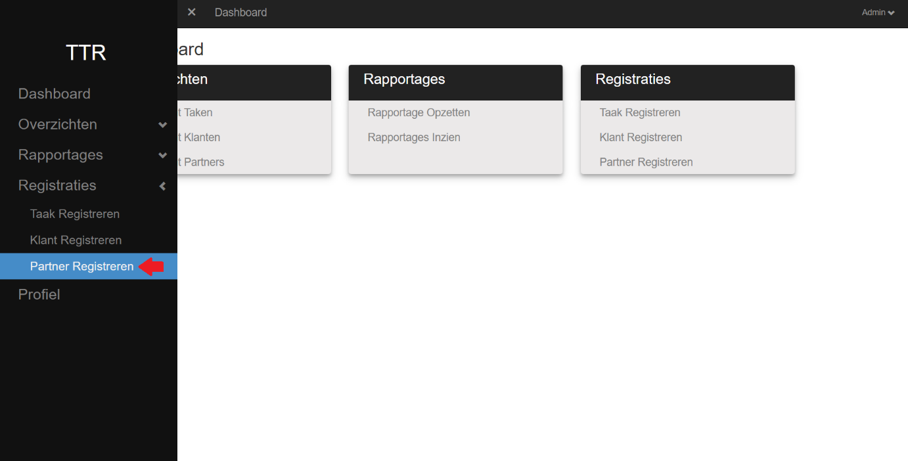

**Stap 3:**

Wanneer er op de optie ‘Partner Registreren’ is geklikt wordt de ‘Partner Registreren’ pagina weergeven, getoond hier beneden.

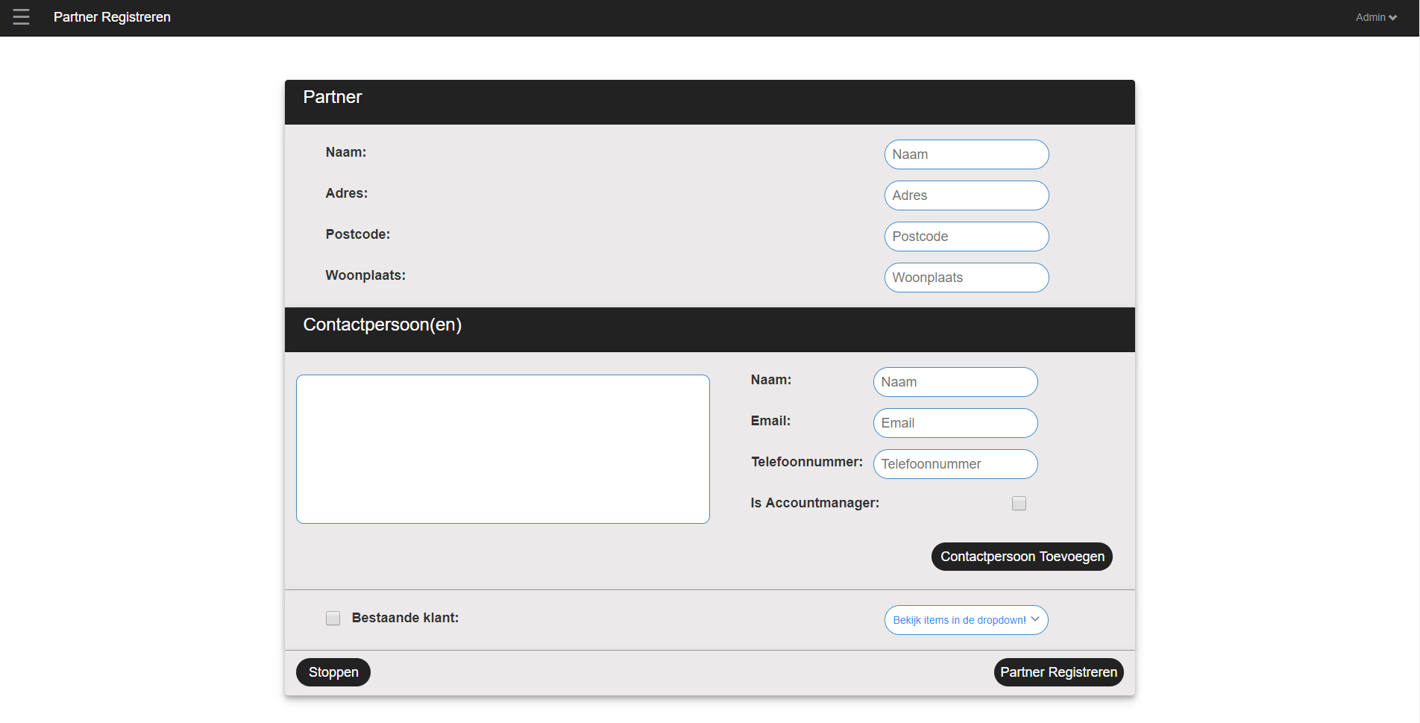

**Stap 4:**

Wanneer de invulvelden voor de partner zijn ingevuld kan er worden geklikt op de knop ‘Partner Registreren’ (weergeven hier beneden) wordt de partner geregistreerd.

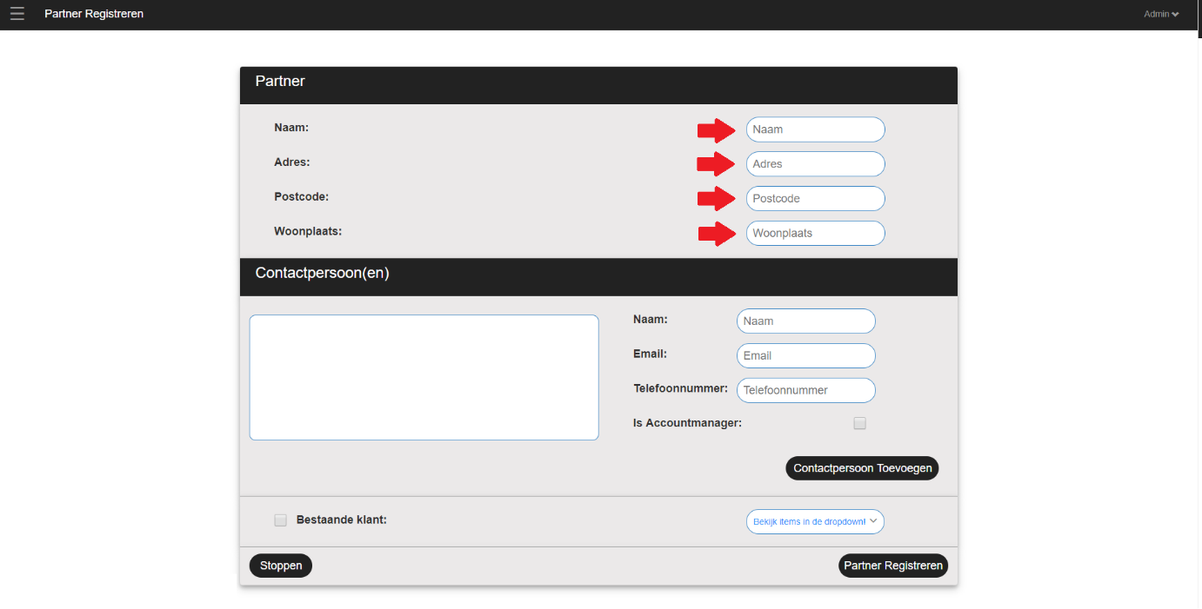

Bij het registreren van een partner kunnen er ook contactpersonen worden toegevoegd aan de partner via de invulvelden weergeven hier beneden.

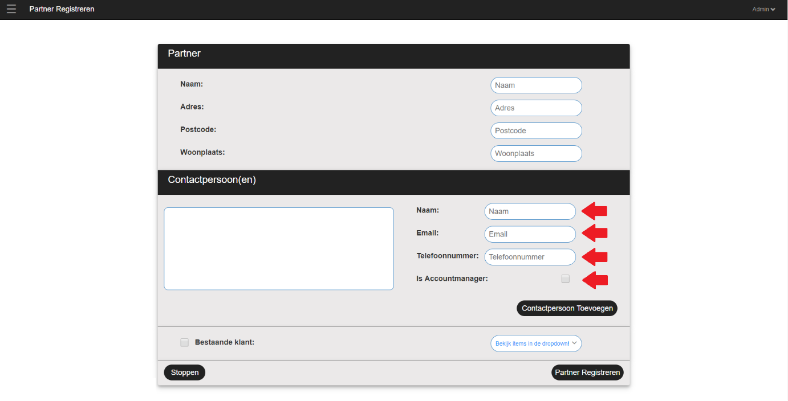

Wanneer deze zijn ingevuld kan er door middel van op de knop ‘Contactpersoon Toevoegen’ te klikken een contactpersoon worden toegevoegd aan de partner.

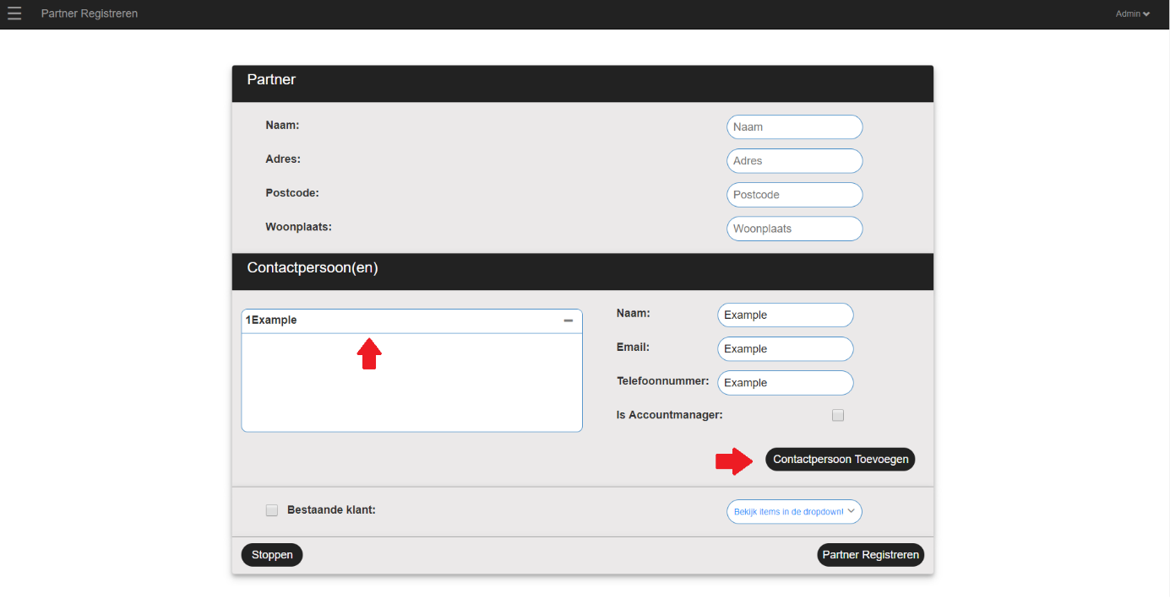

Om een contactpersoon te verwijderen van een partner moet er worden geklikt op het ‘Min’ icoontje weergeven hier onder.

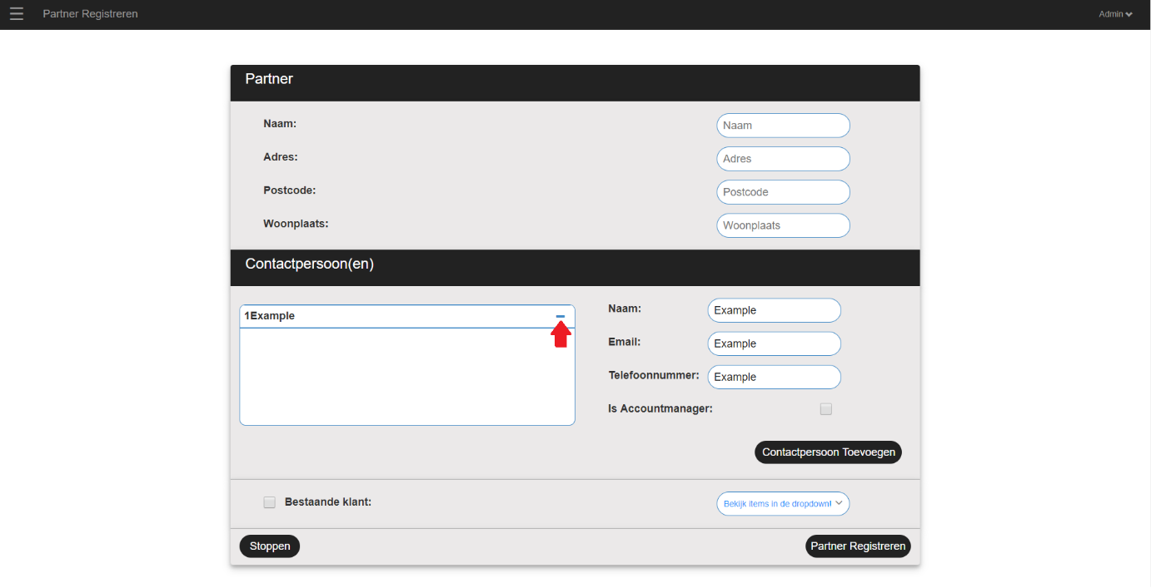

Als er een bestaande klant moet worden omgezet naar een partner kan dat worden door ‘Bestaande Klant’ aan te vinken en via het dorp down menu weergeven hier onder een klant te selecteren.

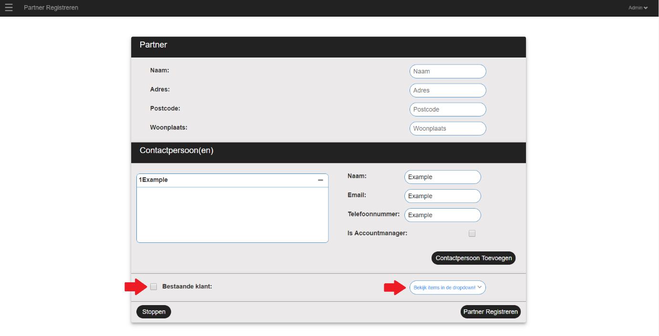

## Overzichten

### Overzicht Taken

**Stap 1:**

Open het hamburger menu door op het ‘Hamburger Icoontje’ te klikken weergeven hier beneden.

**Stap 2:**

Wanneer het hamburgermenu is geopend wordt er een lijst van opties weergeven. Klik in de lijst op de optie ‘Overzichten’ en daaronder op ‘Overzicht Taken’ weergeven hier beneden.

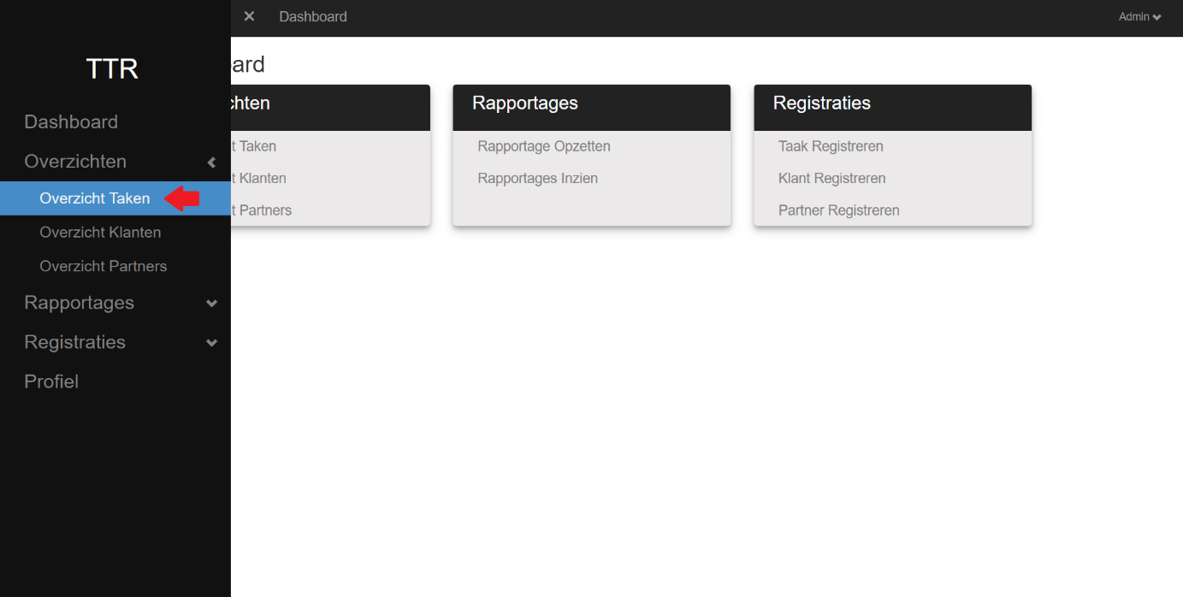

**Stap 3:**

Wanneer er op de optie ‘Overzicht Taken’ is geklikt wordt de ‘Overzicht Taken’ pagina weergeven, getoond hier beneden.

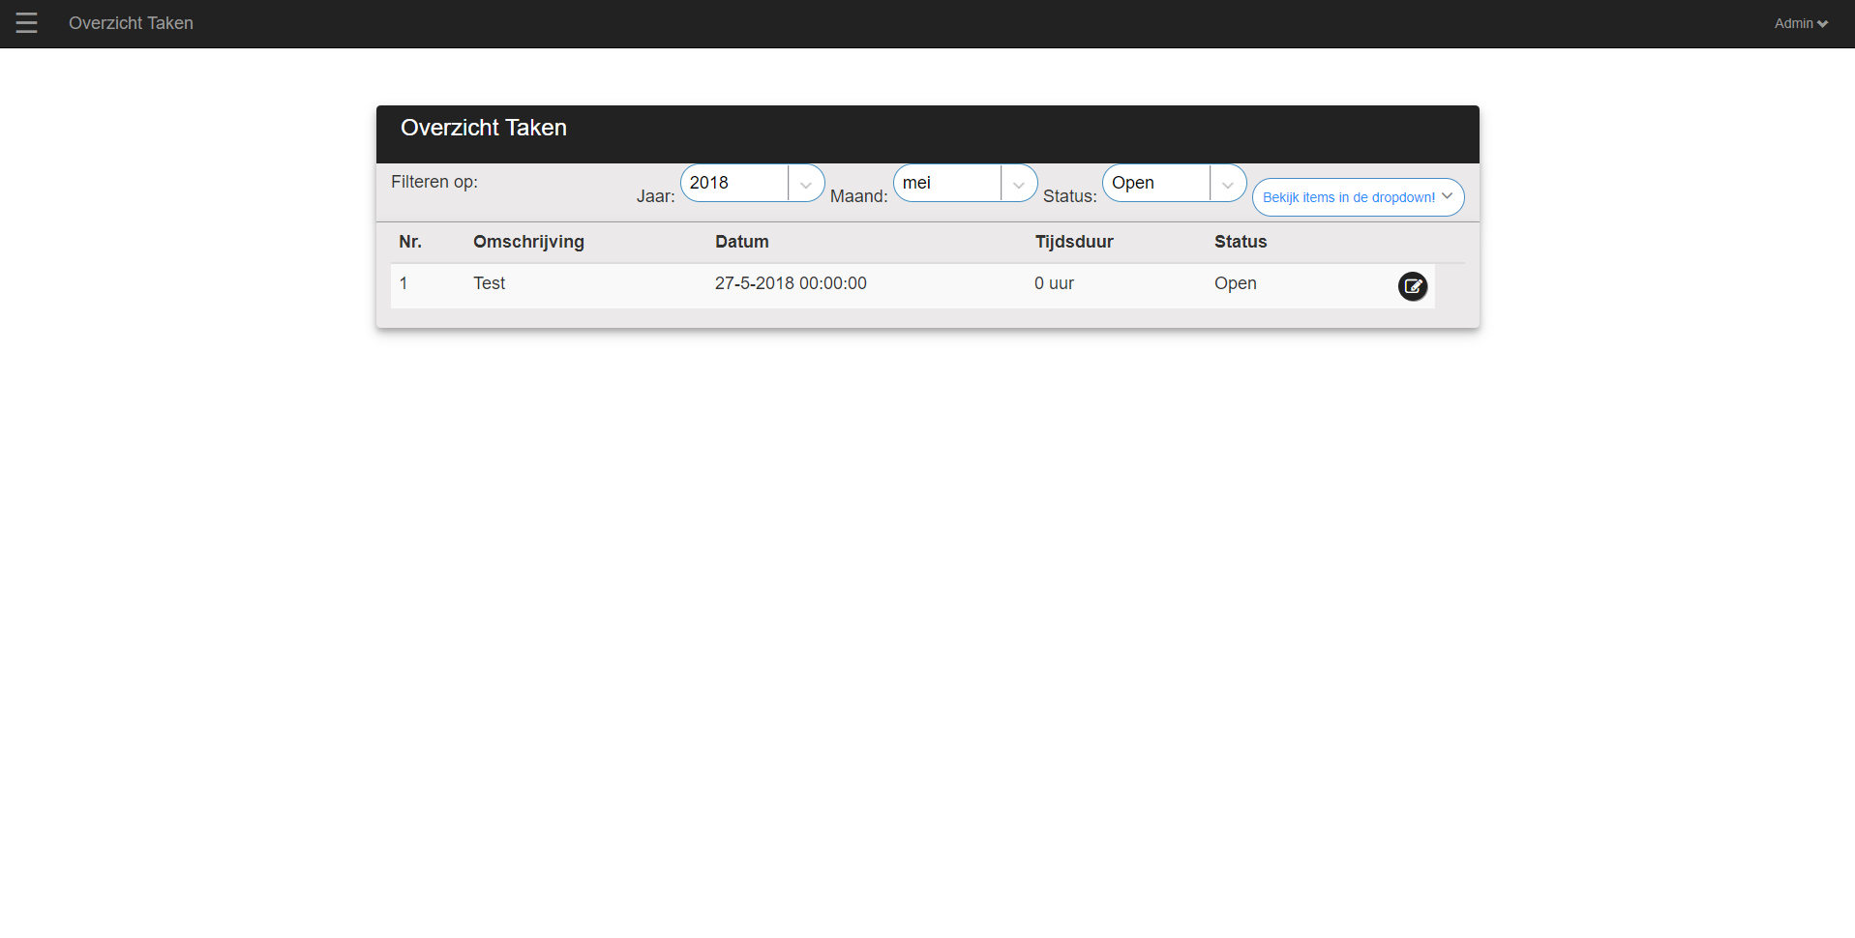

**Stap 4:**

Op deze pagina kan worden gefilterd op jaar, maand, status en contactpersoon. Deze kunnen worden veranderd door de velden bovenin het scherm weergeven hier onder.

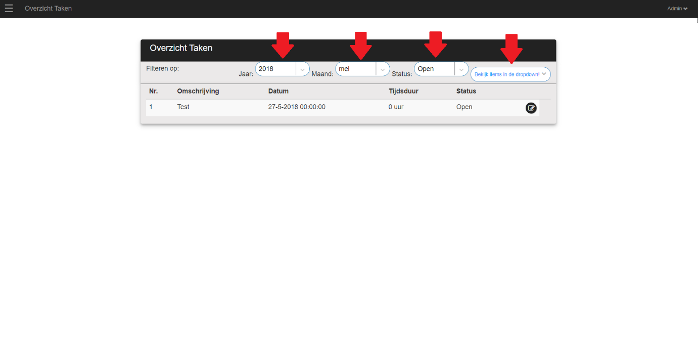

### Taak Bewerken

**Stap 1:**

Als de stappen zijn gevolgd van ‘Overzicht Taken’ kan op het ‘Bewerken’ icoontje worden geklikt rechts in de tabel onder de taak die moet worden bewerkt weergeven hier onder.

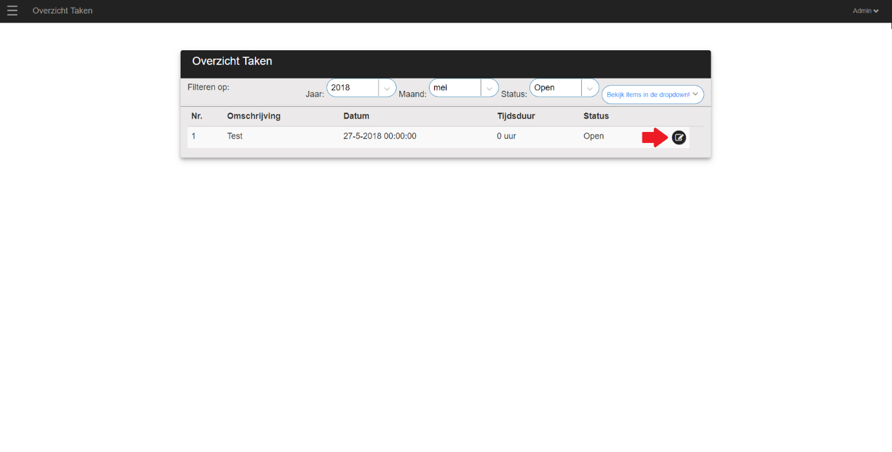

**Stap 2:**

Wanneer er op het ‘Bewerken’ icoontje is geklikt wordt de ‘Taak Bewerken’ pagina weergeven, getoond hier beneden.

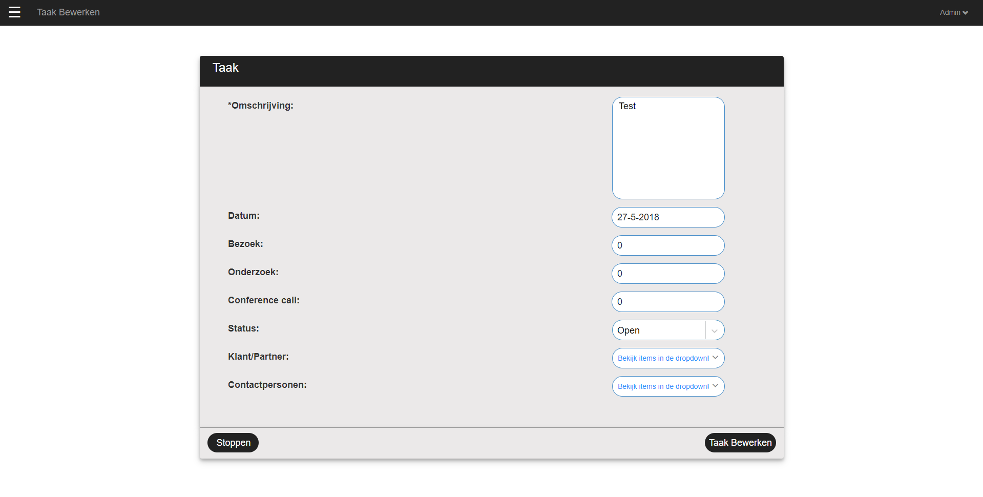

**Stap 3:**

Wanneer de invulvelden voor de taak zijn ingevuld kan er worden geklikt op de knop ‘Taak Bewerken’ (weergeven hier beneden) wordt de taak bewerkt.

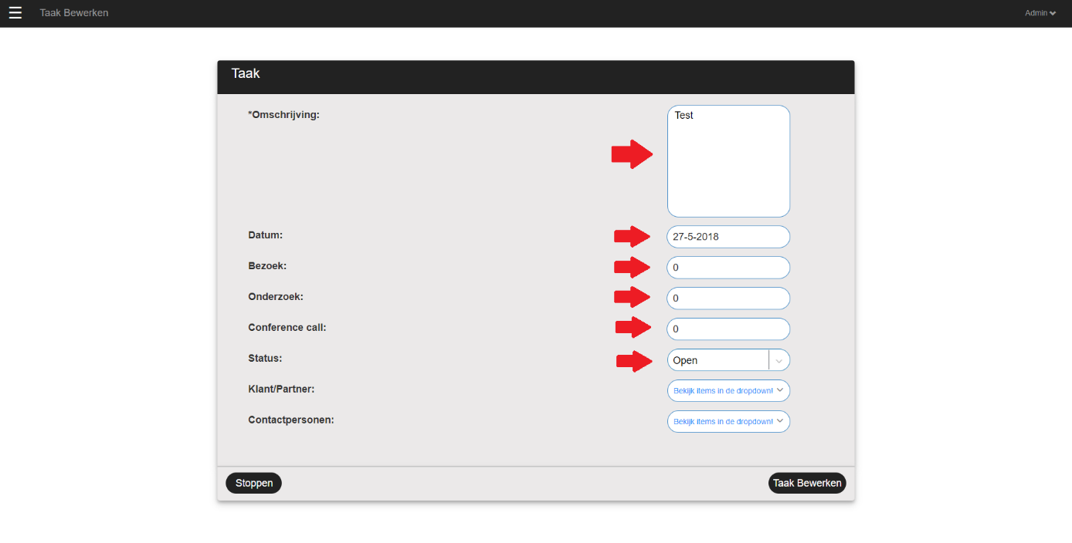

Bij het bewerken van een taak kunnen er ook klanten en contactpersonen worden toegevoegd aan de taak via de drop down menu’s weergeven hier beneden.

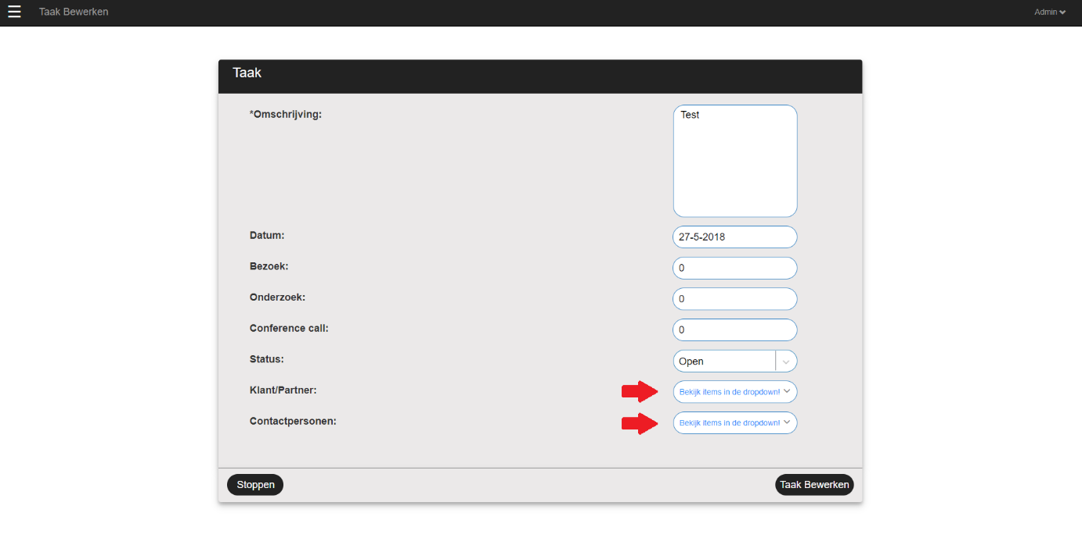

### Overzicht Klanten

**Stap 1:**

Open het hamburger menu door op het ‘Hamburger Icoontje’ te klikken weergeven hier beneden.

**Stap 2:**

Wanneer het hamburgermenu is geopend wordt er een lijst van opties weergeven. Klik in de lijst op de optie ‘Overzichten’ en daaronder op ‘Overzicht Klanten’ weergeven hier beneden.

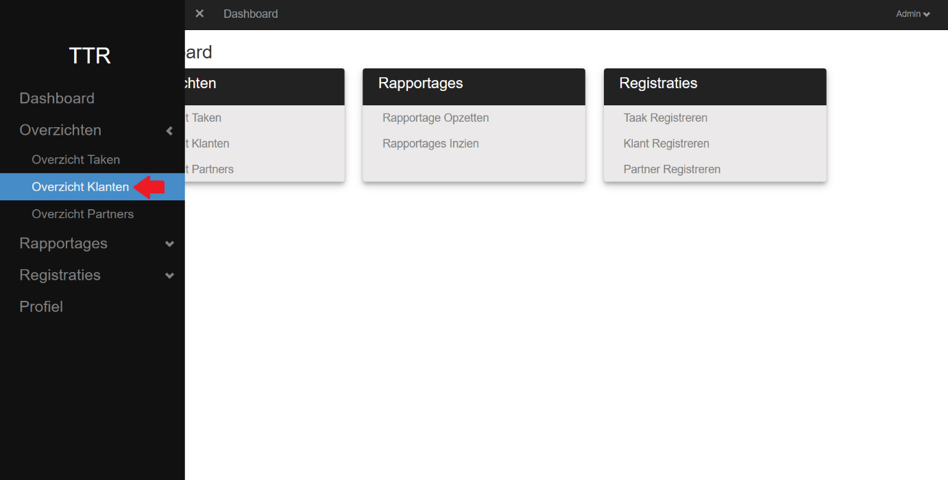

**Stap 3:**

Wanneer er op de optie ‘Overzicht Klanten’ is geklikt wordt de ‘Overzicht Klanten’ pagina weergeven, getoond hier beneden.

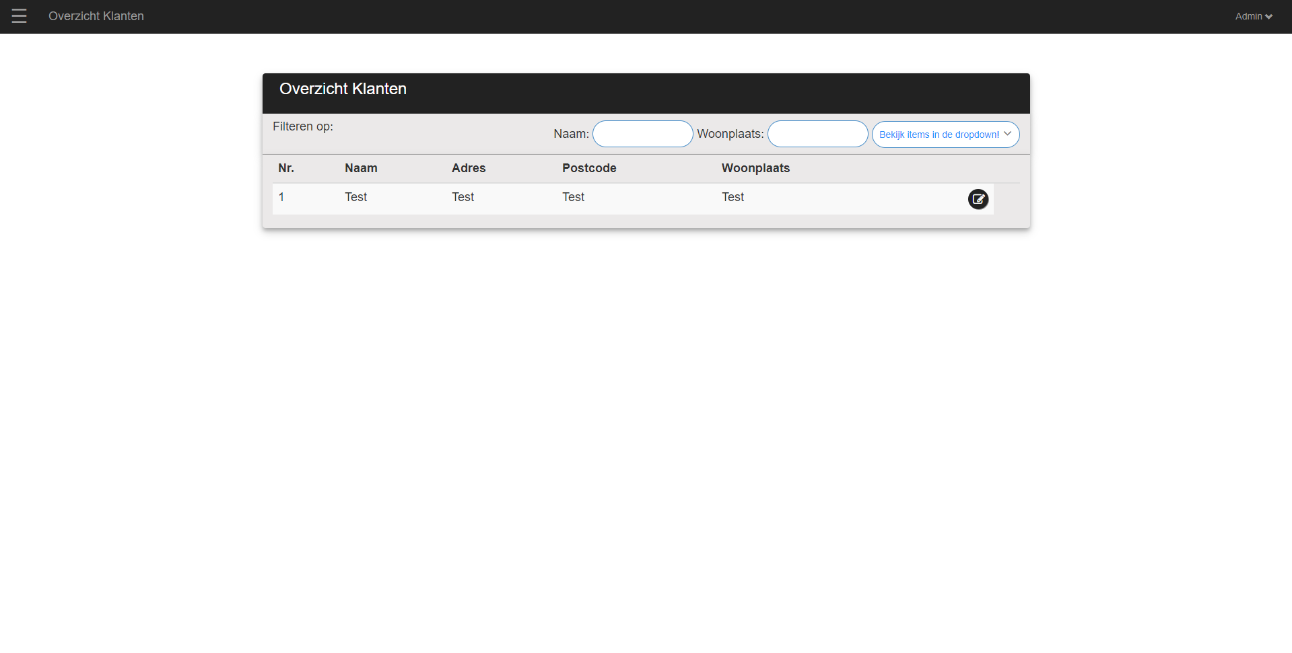

**Stap 4:**

Op deze pagina kan worden gefilterd op naam, woonplaats en contactpersoon. Deze kunnen worden veranderd door de velden bovenin het scherm weergeven hier onder.

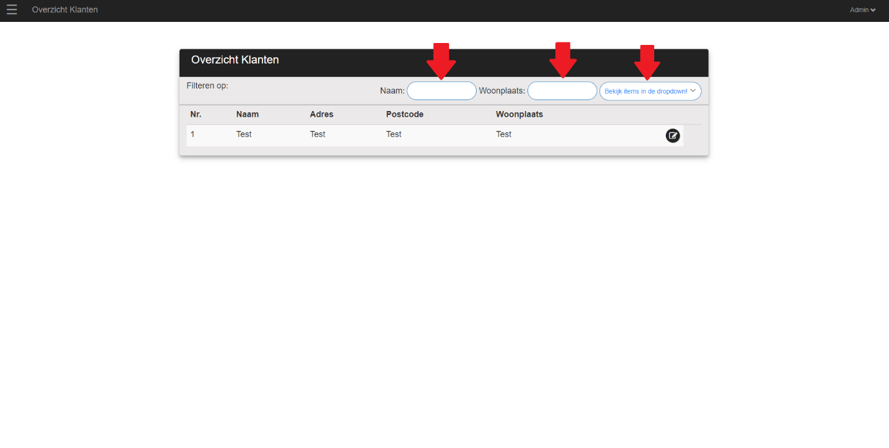

### Klant Bewerken

**Stap 1:**

Als de stappen zijn gevolgd van ‘Overzicht Klanten’ kan op het ‘Bewerken’ icoontje worden geklikt rechts in de tabel onder de klant die moet worden bewerkt weergeven hier onder.

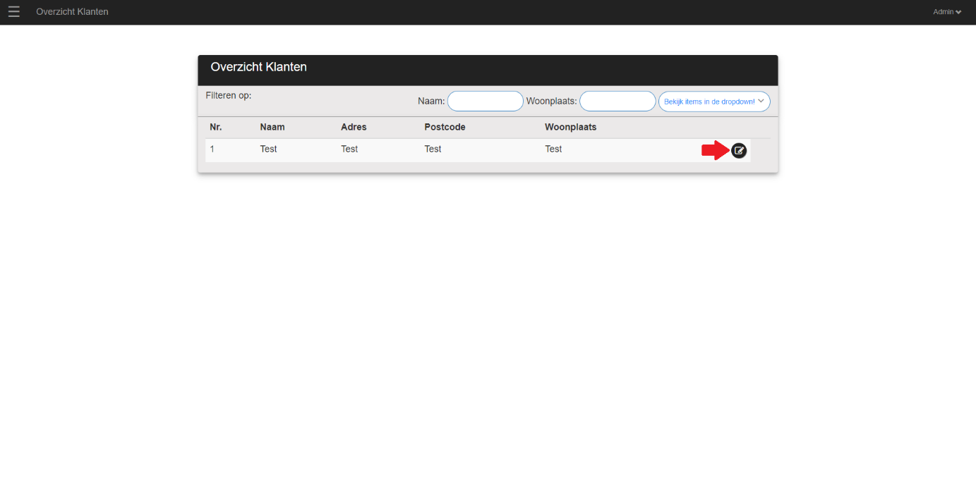

**Stap 2:**

Wanneer er op het ‘Bewerken’ icoontje is geklikt wordt de ‘Klant Bewerken’ pagina weergeven, getoond hier beneden.

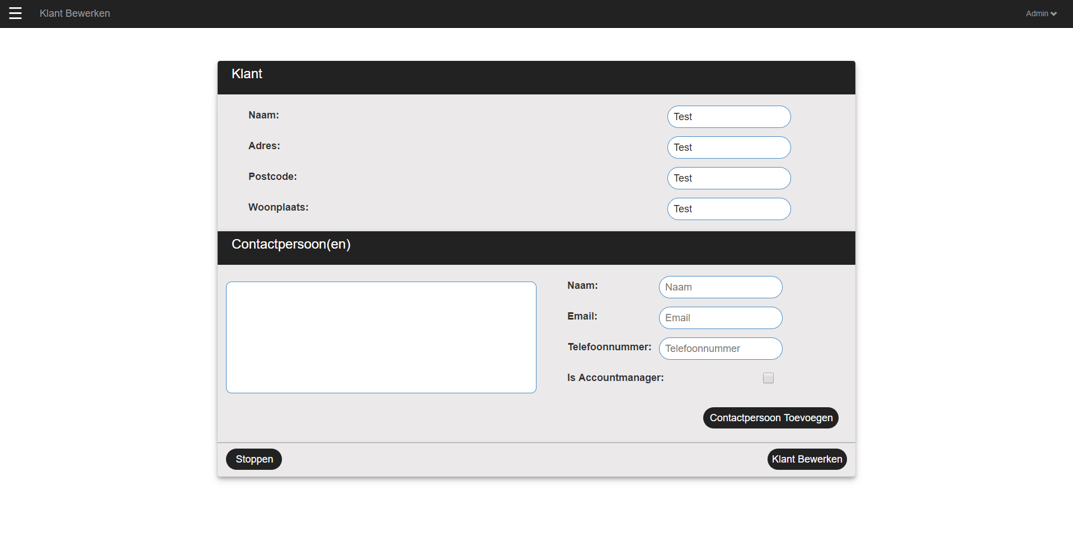

**Stap 3:**

Wanneer de invulvelden voor de klant zijn ingevuld kan er worden geklikt op de knop ‘Klant Bewerken’ (weergeven hier beneden) wordt de klant bewerkt.

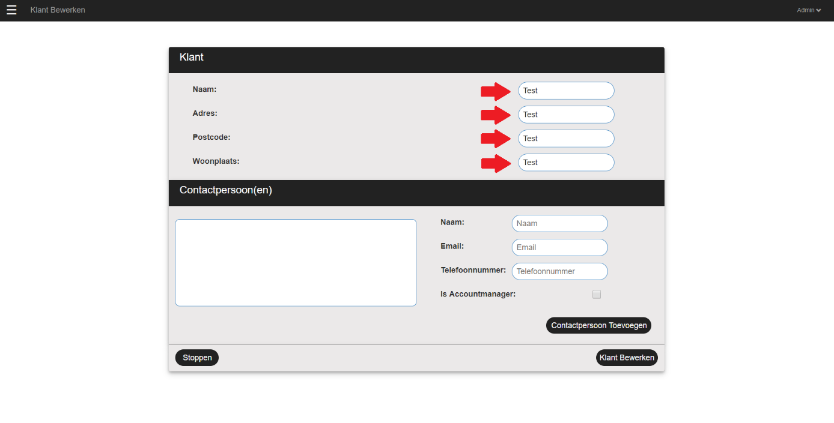

Bij het bewerken van een klant kunnen er ook contactpersonen worden toegevoegd aan de klant via de velden weergeven hier beneden.

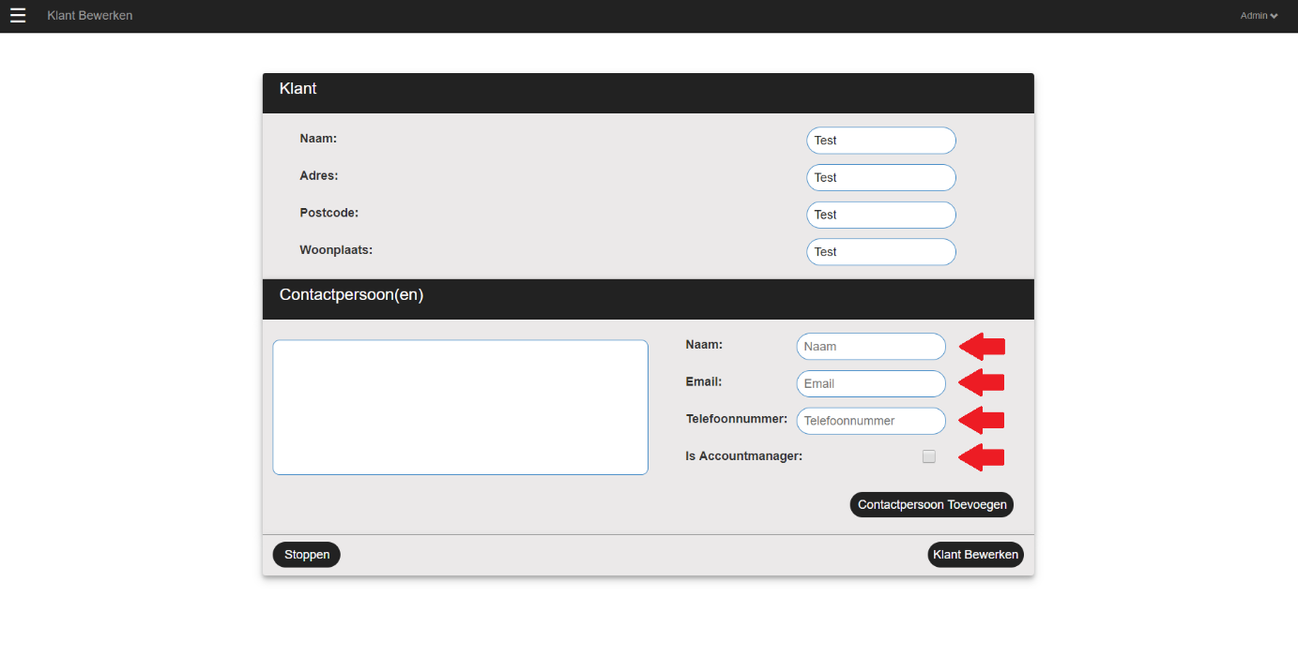

### Overzicht Partners

**Stap 1:**

Open het hamburger menu door op het ‘Hamburger Icoontje’ te klikken weergeven hier beneden.

**Stap 2:**

Wanneer het hamburgermenu is geopend wordt er een lijst van opties weergeven. Klik in de lijst op de optie ‘Overzichten’ en daaronder op ‘Overzicht Partners’ weergeven hier beneden.

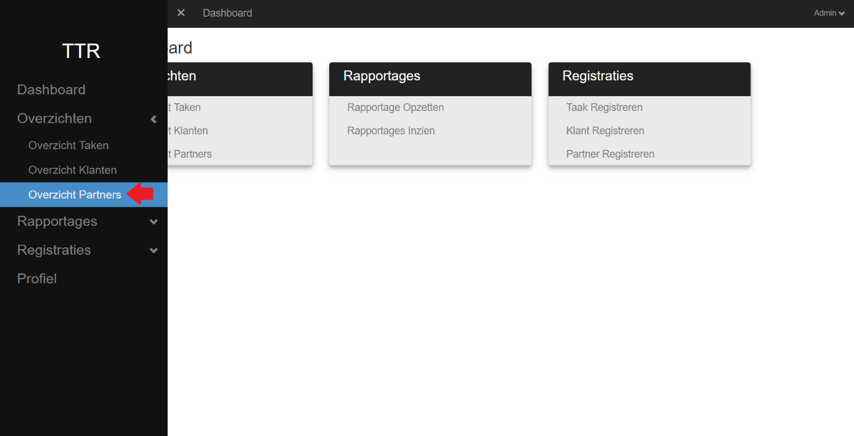

**Stap 3:**

Wanneer er op de optie ‘Overzicht Partners’ is geklikt wordt de ‘Overzicht Partners’ pagina weergeven, getoond hier beneden.

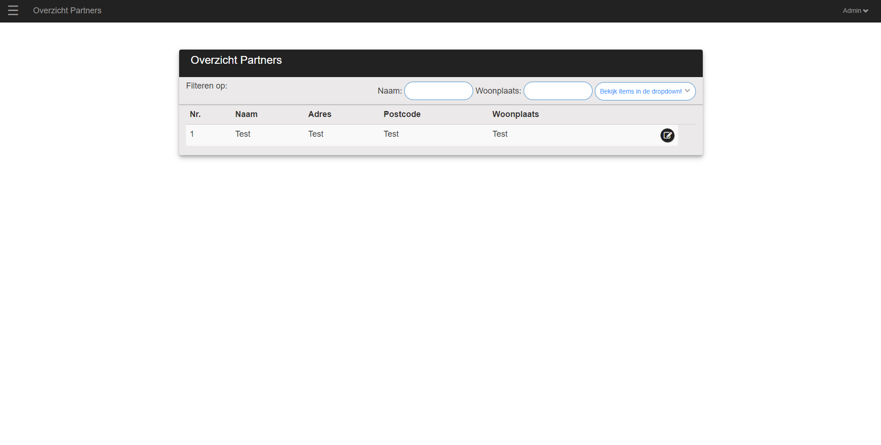

**Stap 4:**

Op deze pagina kan worden gefilterd op naam, woonplaats en contactpersoon. Deze kunnen worden veranderd door de velden bovenin het scherm weergeven hier onder.

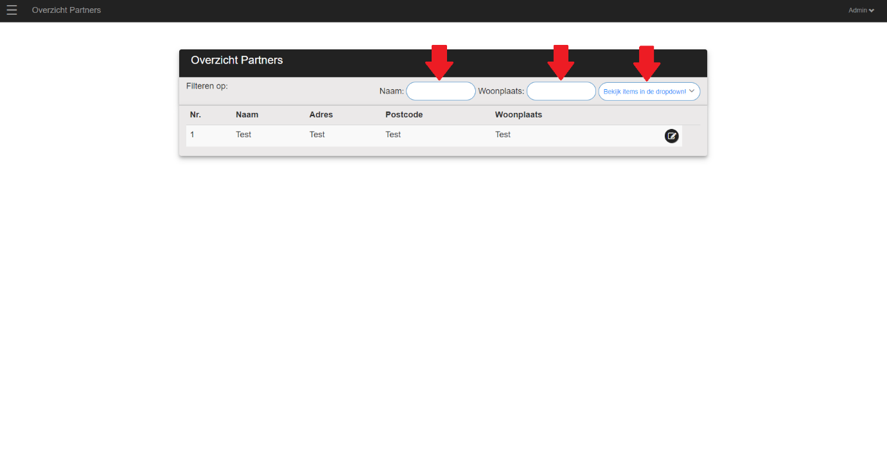

### Partner Bewerken

**Stap 1:**

Als de stappen zijn gevolgd van ‘Overzicht Partners’ kan op het ‘Bewerken’ icoontje worden geklikt rechts in de tabel onder de partner die moet worden bewerkt weergeven hier onder.

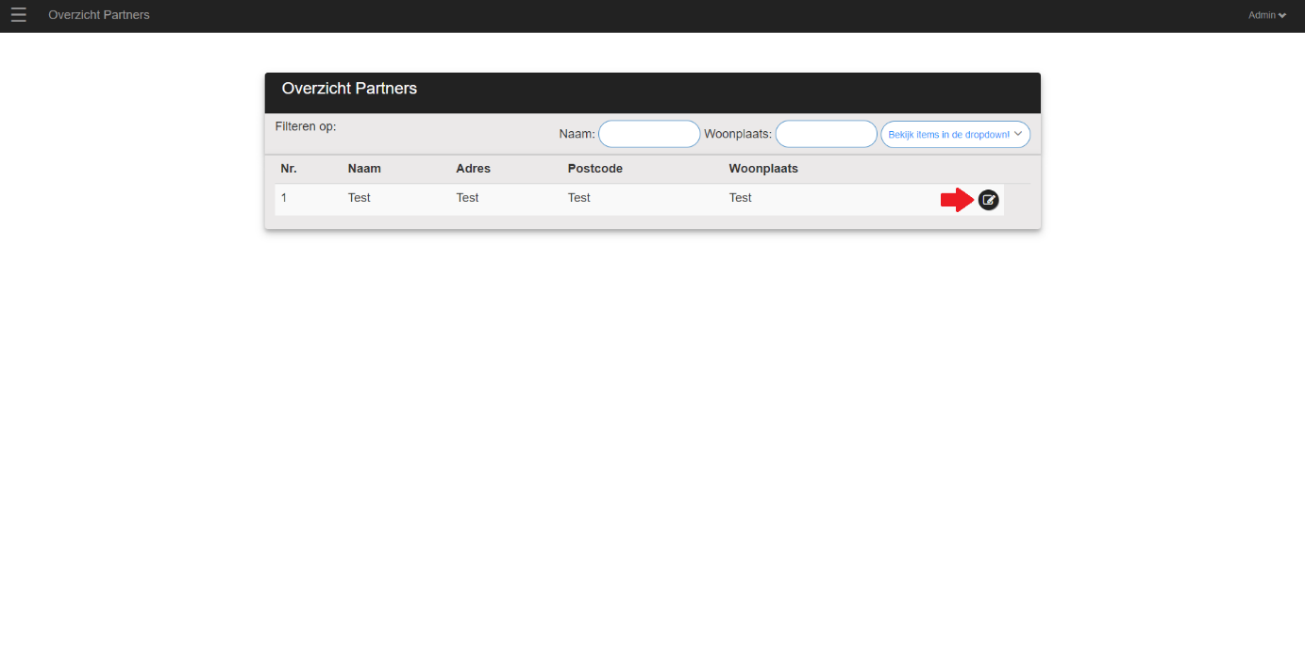

**Stap 2:**

Wanneer er op het ‘Bewerken’ icoontje is geklikt wordt de ‘Partner Bewerken’ pagina weergeven, getoond hier beneden.

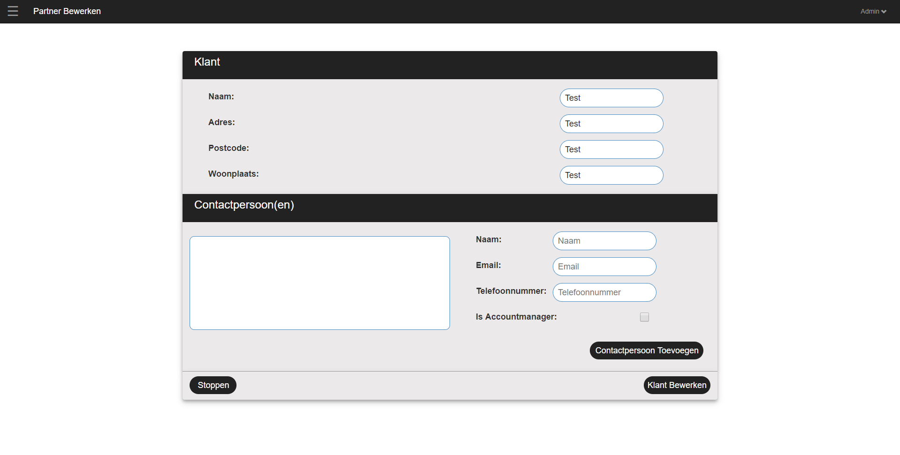

**Stap 3:**

Wanneer de invulvelden voor de partner zijn ingevuld kan er worden geklikt op de knop ‘Partner Bewerken’ (weergeven hier beneden) wordt de partner bewerkt.

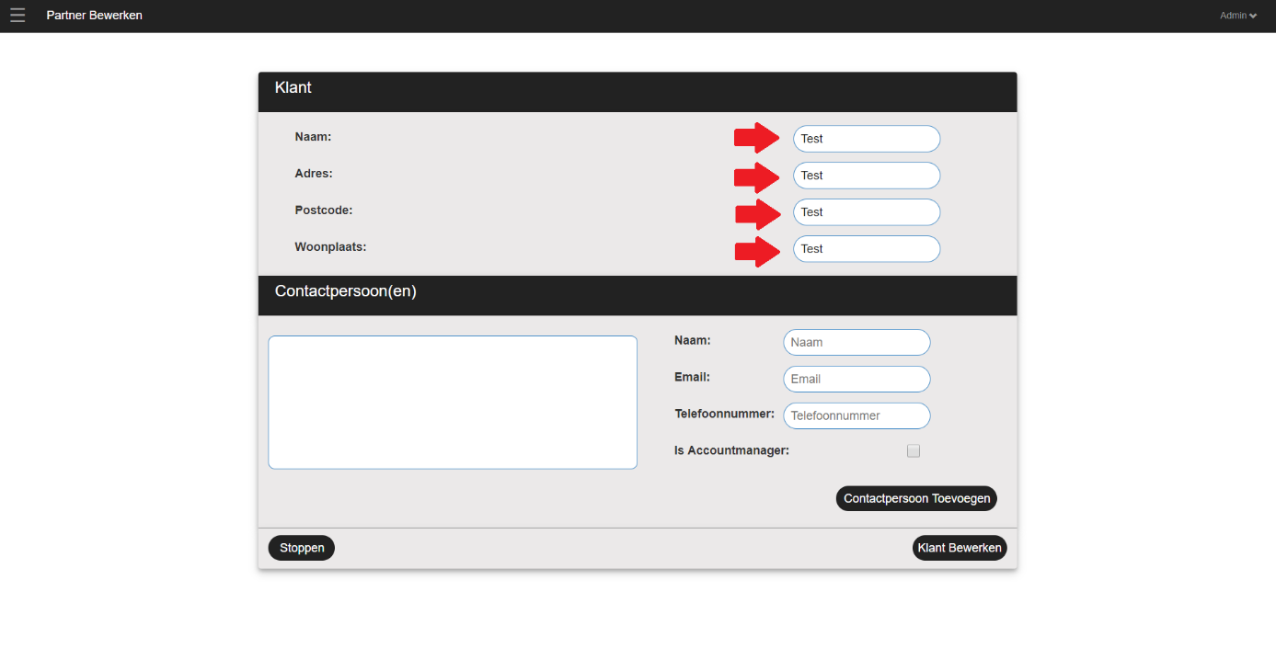

Bij het bewerken van een partner kunnen er ook contactpersonen worden toegevoegd aan de partner via de velden weergeven hier beneden.

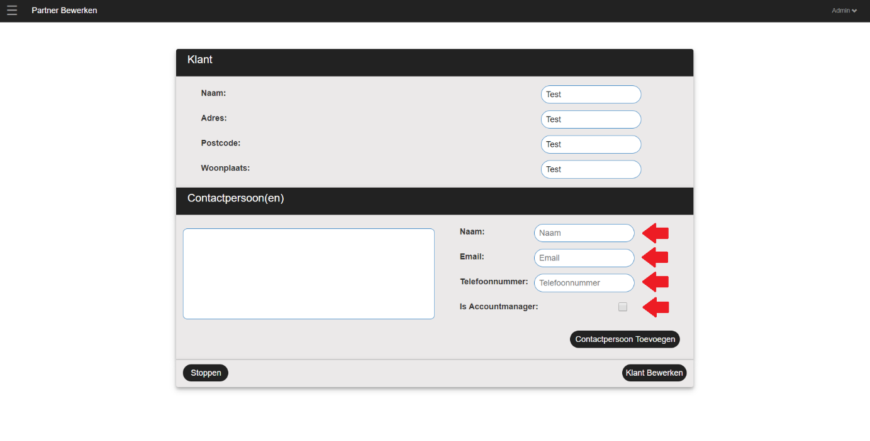

## Rapportages

### Rapportage Opzetten

**Stap 1:**

Open het hamburger menu door op het ‘Hamburger Icoontje’ te klikken weergeven hier beneden.

**Stap 2:**

Wanneer het hamburgermenu is geopend wordt er een lijst van opties weergeven. Klik in de lijst op de optie ‘Rapportages’ en daaronder op ‘Rapportage Opzetten’ weergeven hier beneden.

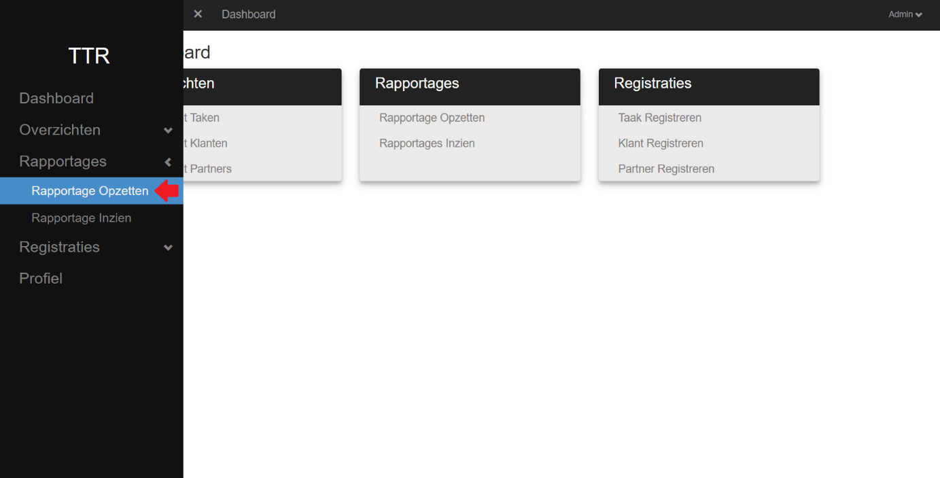

**Stap 3:**

Wanneer er op de optie ‘Rapportage Opzetten’ is geklikt wordt de ‘Rapportage Opzetten’ pagina weergeven, getoond hier beneden.

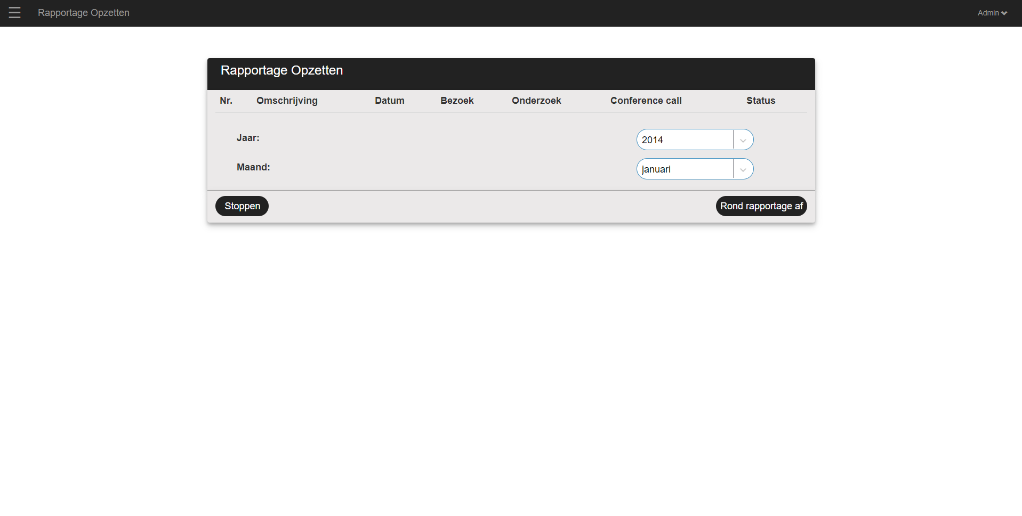

**Stap 4:**

Op deze pagina kan worden gefilterd op jaar en maand. Deze kunnen worden veranderd door de velden onderin het scherm weergeven hier onder.

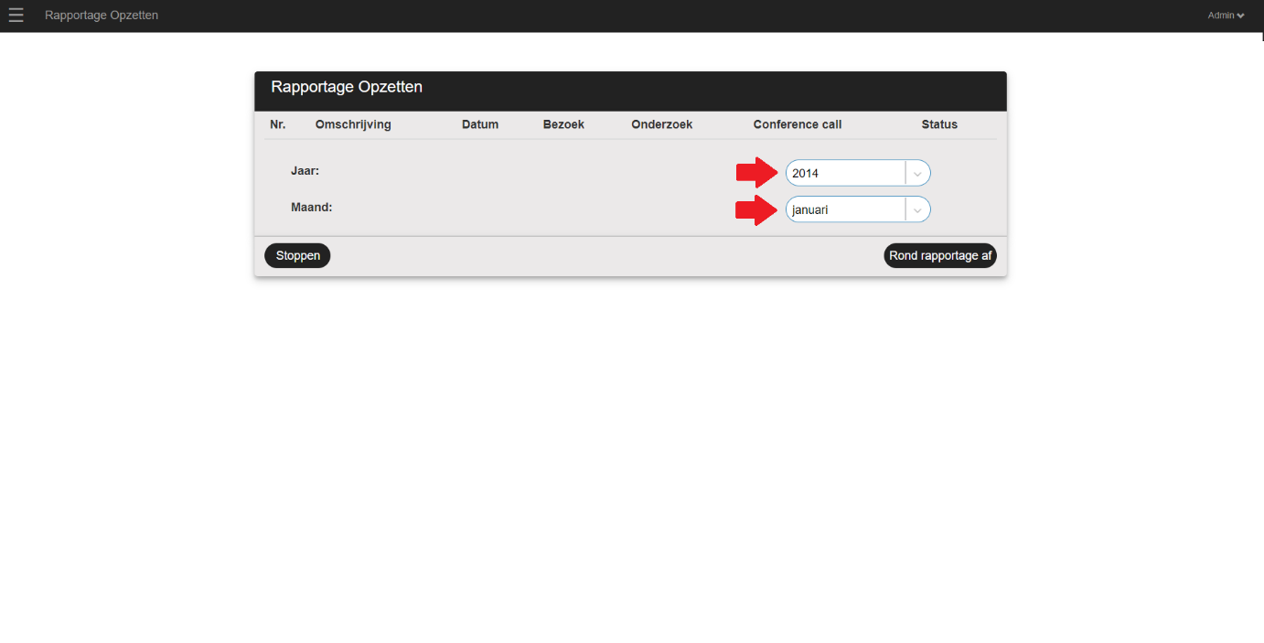

**Stap 5:**

Op het rapport af te ronden moet er worden gezocht naar het jaar en maan waarin de taken zich moeten bevinden. Hierna moet er worden geklikt op ‘Rond rapportage af’ weergeven hier beneden.

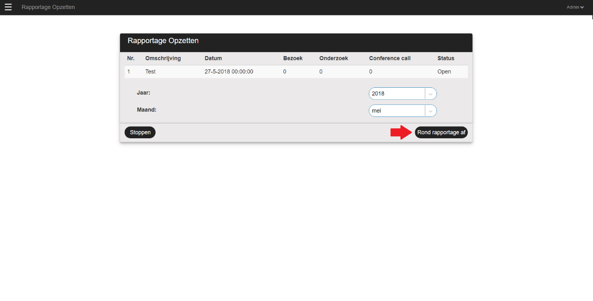

Het opzetten van de rapportage kan worden gestopt door op de knop ‘Stoppen’ te klikken weergeven hier beneden.

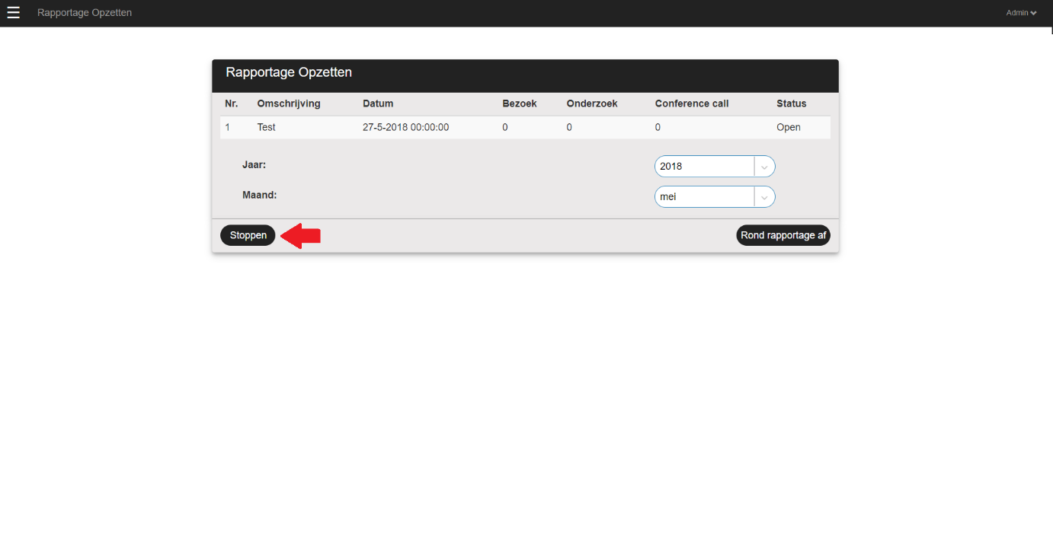

### Rapportages Inzien

**Stap 1:**

Open het hamburger menu door op het ‘Hamburger Icoontje’ te klikken weergeven hier beneden.

**Stap 2:**

Wanneer het hamburgermenu is geopend wordt er een lijst van opties weergeven. Klik in de lijst op de optie ‘Rapportages’ en daaronder op ‘Rapportage Inzien’ weergeven hier beneden.

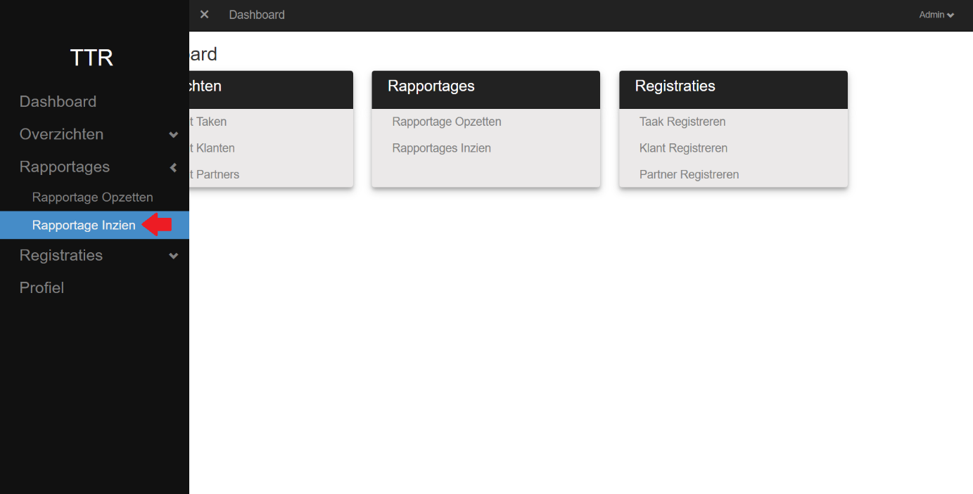

**Stap 3:**

Wanneer er op de optie ‘Rapportage Inzien’ is geklikt wordt de ‘Rapportage Inzien’ pagina weergeven, getoond hier beneden.

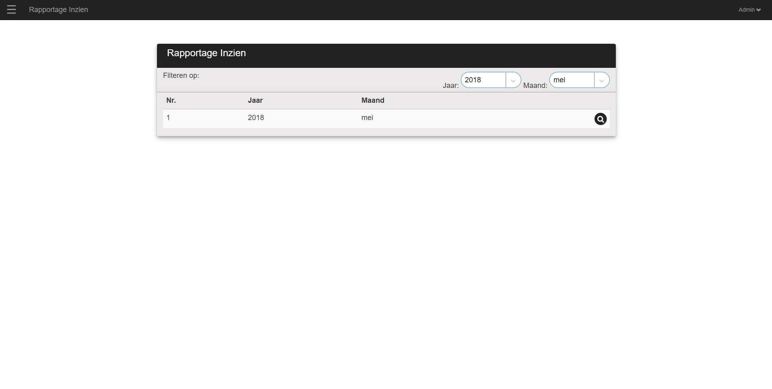

**Stap 4:**

Op deze pagina kan worden gefilterd op jaar en maand. Deze kunnen worden veranderd door de velden bovenin het scherm weergeven hier onder.

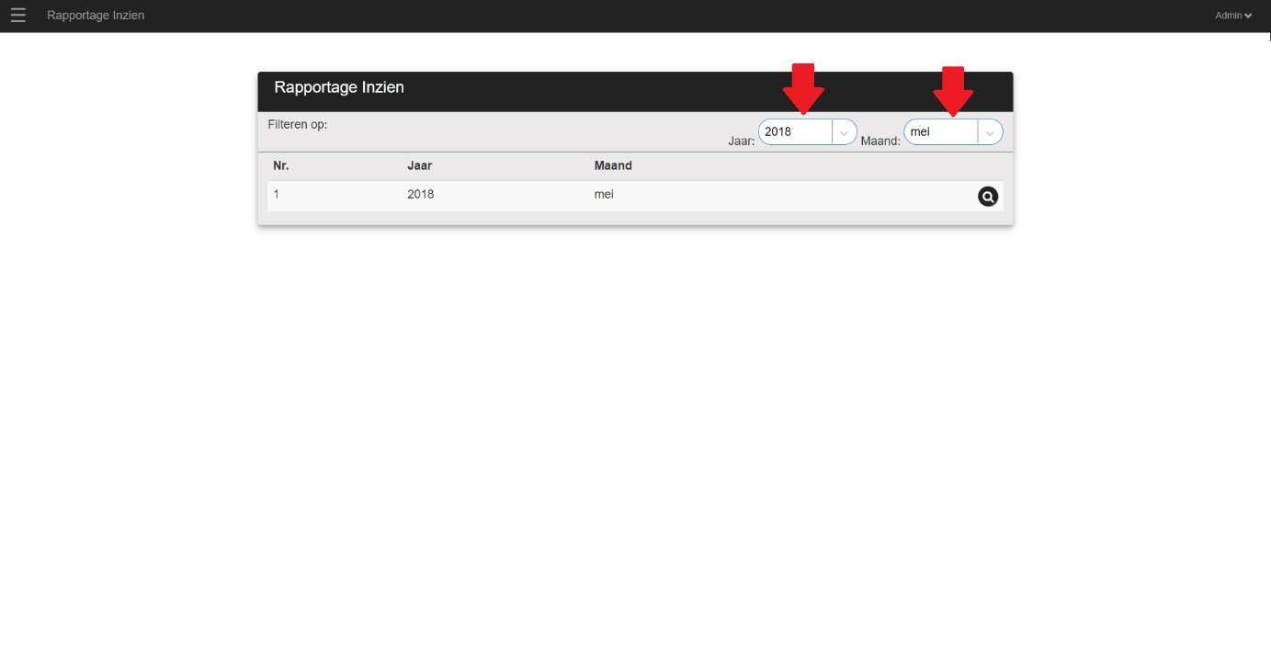

### Rapportage Bekijken

**Stap 1:**

Als de stappen zijn gevolgd van ‘Rapportages Inzien’ kan op het ‘Bekijken’ icoontje worden geklikt rechts in de tabel onder de rapportage die moet worden bekeken weergeven hier onder.

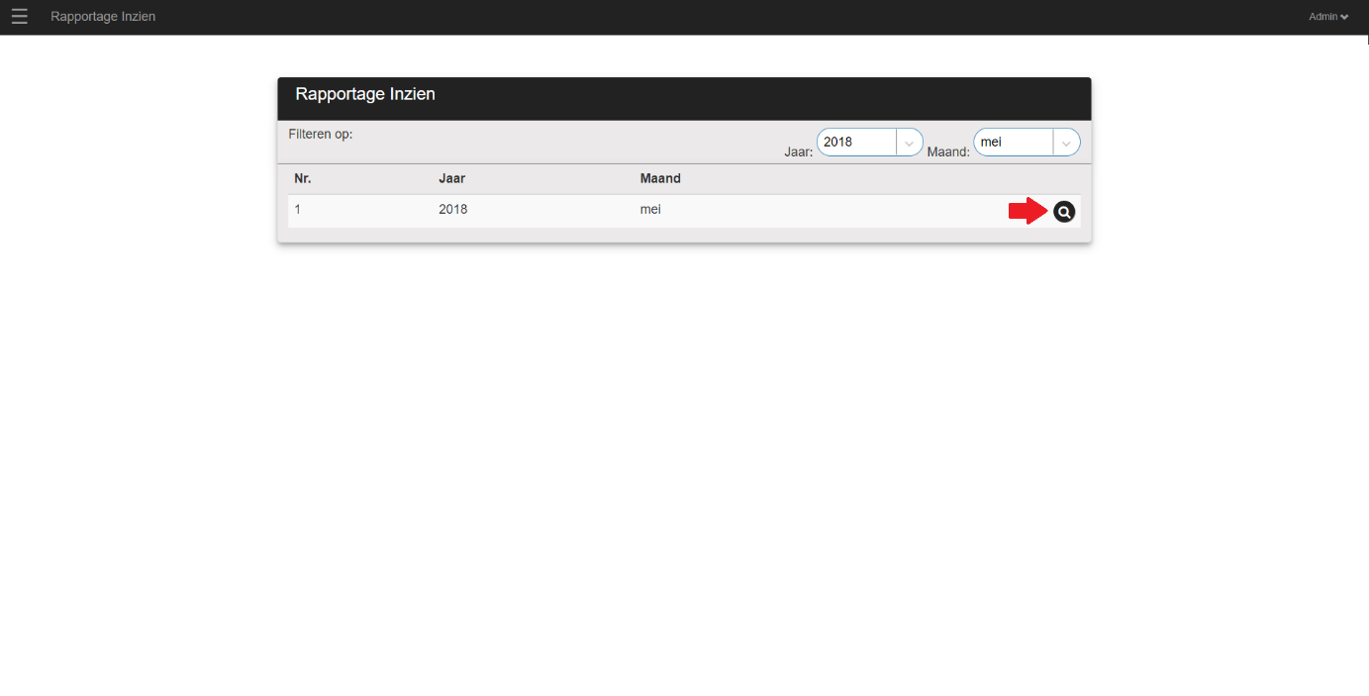

**Stap 2:**

Wanneer er op het ‘Bekijken’ icoontje is geklikt wordt de ‘Rapportage Bekijken’ pagina weergeven, getoond hier beneden.

